МИНИСТЕРСТВО ОБРАЗОВАНИЯ РЕСПУБЛИКИ БЕЛАРУСЬ

Учреждения образования «БЕЛОРУССКИЙ ГОСУДАРСТВЕННЫЙ

ТЕХНОЛОГИЧЕСКИЙ УНИВЕРСИТЕТ»

Факультет Информационных технологий

Кафедра Программной инженерии

Специальность 1-40 01 01 Программное обеспечение информационных технологий (программирование интернет приложений)

**ПОЯСНИТЕЛЬНАЯ ЗАПИСКА**

**КУРСОВОГО ПРОЕКТА:**

по дисциплине «Программирование в Internet»

Тема «Web-приложение «Расписание транспорта»»

Исполнитель

студент 4 курса 4 группы Коржова Валерия Сергеевна

(Ф.И.О.)

Руководитель работы асс. Кантарович В. С.

(учен. степень, звание, должность, подпись, Ф.И.О.)

Курсовой проект защищен с оценкой

Минск 2023

### **Содержание**

Содержание 1

Введение 3

1. Обзор аналогов и постановка задачи 4

1.1 Обзор аналогов 4

1.1.1 Minsktrans 4

1.1.2 Minsk.btrans 5

1.1.3 Raspisanie.in/minsk 6

1.2 Анализ прототипов 7

1.3 Постановка задачи 8

2 Проектирование веб-приложения и выбор технологий 9

2.1 Диаграмма использования 9

2.2 Диаграмма развертывания 10

2.3 Проектирование базы данных 12

2.4 Проектирование основных алгоритмов 15

2.4.1 Алгоритм поиска остановок по названию 16

2.4.2 Алгоритм добавления расписания 17

2.4.3 Алгоритм добавления остановок 17

3 Разработка веб-приложения 19

3.1 Разработка серверной части 19

3.1.1 Конечные точки REST API 22

3.2 Разработка клиентской части 23

4 Тестирование программного продукта 25

5.1 Руководство пользователя 29

5.2 Руководство администратора 34

5.3 Развертывание на Docker 37

Заключение 39

Список используемых источников 40

# Введение

Главная задачей курсового проекта является разработка *Web*-приложения, позволяющего пользователю просматривать расписание городского транспорта и его маршрут. Программное средство должно быть выполнено с использованием асинхронного программирования, взаимодействовать с базой данных. Отображение, бизнес логика и хранилище данных должны быть максимально независимы друг от друга для возможности расширения.

Для создания клиентской части был использован язык *JavaScript* и библиотека *React* [1].

Для серверной части приложения использовалась платформа *Node.js* [2] с фреймворком *Express*, для работы с базой данных использовалась *ORM* *Mongoose*. *Express* – это фреймворк для *Node.js*, который предоставляет простой и удобный способ создания *web*-приложений и *API*. Он позволяет быстро создавать серверные приложения на *Node.js* и предоставляет множество полезных функций и инструментов для работы с запросами, ответами, маршрутизацией, обработкой ошибок и другими задачами, связанными с *web*-разработкой. *Mongoose* [3] – это *ORM* для работы с *MongoDB*. Она позволяет удобно и эффективно создавать модели данных, выполнять запросы к базе данных и управлять взаимодействием между приложением и базой данных *MongoDB*. *Mongoose* предоставляет множество инструментов для работы с данными, включая валидацию, преобразование типов данных, хуки жизненного цикла и другие возможности, которые значительно упрощают и ускоряют разработку приложений, использующих *MongoDB*. В данном приложения использовалась СУБД *MongoDB*.

Записка состоит из введения, 5 глав, заключения и приложений.

В первой главе рассматривается постановка задачи.

Во второй главе представлена разработка архитектуры приложения и структура курсового проекта.

В третьей главе описана разработка функциональной модели и модели данных программного средства.

Четвёртая глава состоит из руководства пользователя.

В пятой главе описано тестирование приложения.

В заключении описывается результат работы над курсовым проектом, выполненные цели.

В приложении содержится листинг кода некоторых классов и моделей.

1. Обзор аналогов и постановка задачи

*Web*-приложение для просмотра расписания городского транспорта необходимо для улучшения уровня сервиса и удобства для жителей и посетителей города. Оно обеспечивает быстрый и удобный доступ к актуальной информации о расписании общественного транспорта, что позволяет людям лучше планировать свои поездки и избегать ненужных задержек. Это также способствует повышению эффективности и надежности общественного транспорта, улучшая общий опыт пользования им и содействуя устойчивости городской транспортной системы.

## 1.1 Обзор аналогов

Современные города предлагают множество вариантов общественного транспорта для удобства жителей и гостей города. Однако, часто бывает сложно следить за расписанием движения транспорта и планировать свой маршрут. В таких случаях, приложения для просмотра расписания транспорта становятся незаменимым инструментом для многих людей.

## 1.1.1 Minsktrans

На рисунке 1.1 представлен внешний вид *web*-приложения «*Minsktrans*» [4]. Это приложение предназначено для просмотра расписания прибытия транспортных средств на остановки.

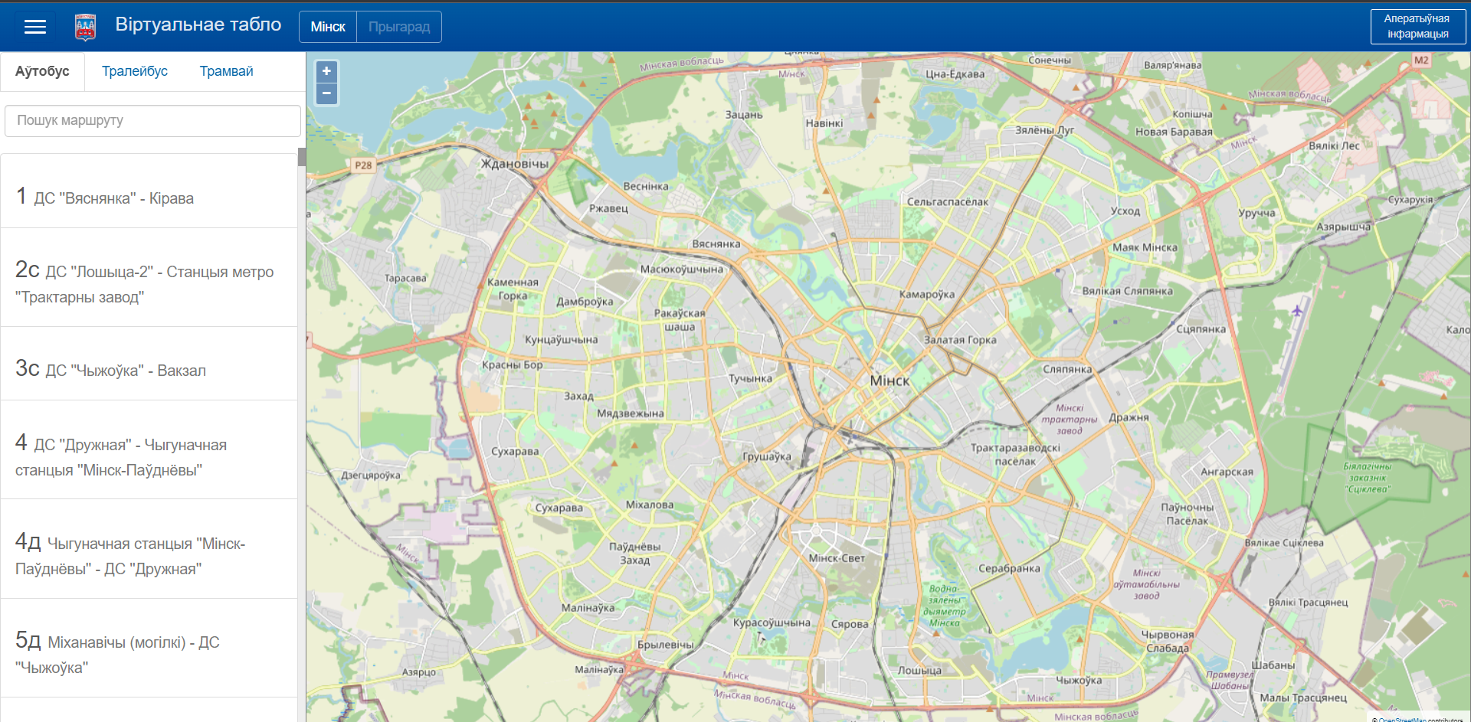

Рисунок 1.1 – Главная страница приложения «Minsktrans»

Преимущества:

* актуальность расписания. Вы можете узнать о последних новостях и изменениях в работе городского транспорта;
* хорошая визуализация маршрутов. Сайт предоставляет обширную информацию о городском транспорте, включая расписания движения автобусов, трамваев, и метро, что делает его полезным для жителей и гостей города;
* возможность поиска маршрута.

Недостатки:

* нет добавления маршрута в избранное;
* дизайн сайта и структура информации могут оказаться не всегда интуитивными, что затрудняет поиск конкретной информации;
* нет визуализации маршрутов. Без визуализации маршрутов пассажиры могут иметь затруднения в понимании того, каким образом пройдет их маршрут. Визуализация помогает пользователям ясно видеть маршрут и точки остановок, что облегчает планирование поездки;
* нет нанесенных на карте остановок с названиями. Пассажиры, особенно новички или туристы, могут испытывать затруднения при поиске ближайших остановок на маршруте. Отсутствие нанесенных остановок на карте усложняет определение местоположения, с чего начинать свою поездку и где выходить из транспорта.

## 1.1.2 Minsk.btrans

Следующий аналог представлен на рисунке 1.2 – *web*-приложение «*minsk.btrans*» [5].

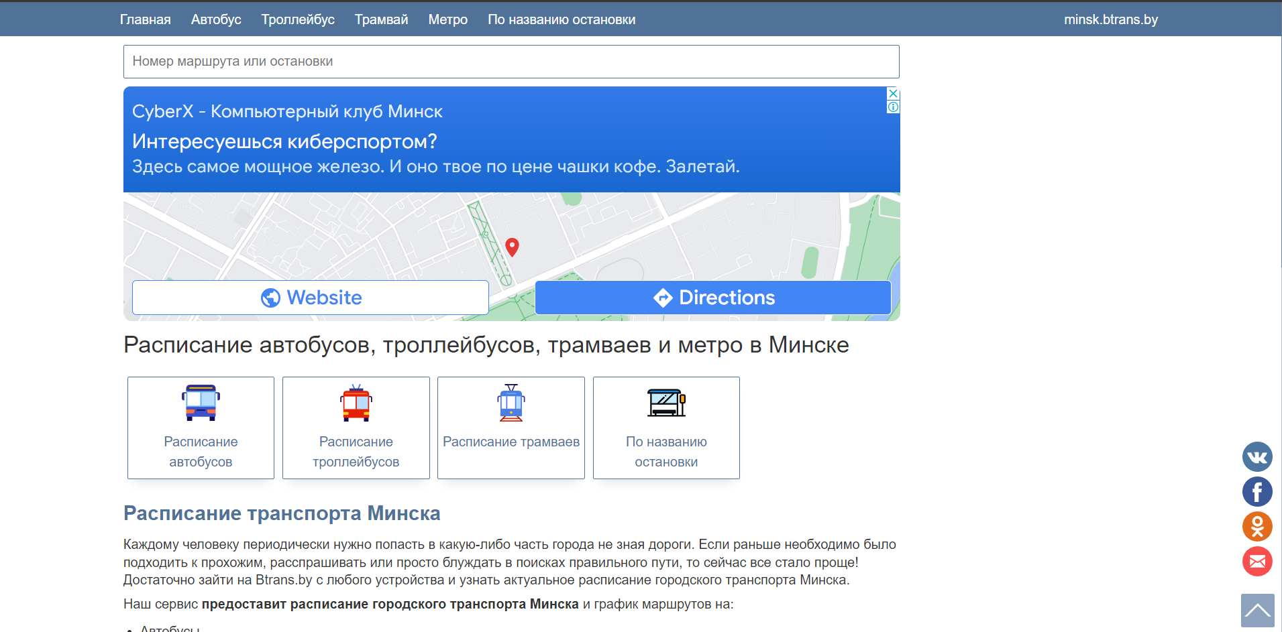

Рисунок 1.2 – Главная страница приложения «Minsk.btrans»

Преимущества:

* просмотр расписания транспорта. Пользователи могут удобно и быстро просматривать актуальные расписания движения общественного транспорта. Это позволяет пассажирам заранее планировать свои поездки и быть в курсе времени прибытия и отправления транспортных средств;
* наличие поиска остановок. Имея функцию поиска остановок, пользователи могут быстро находить нужные им места и получать информацию о ближайших транспортных узлах. Это экономит время пассажиров, исключая необходимость пролистывания длинных списков или карт для поиска конкретной остановки. Пассажиры могут быстро определить ближайший пункт отправления или прибытия;
* фильтрация по типу транспорта. Пользователи могут выбирать и фильтровать транспортные средства по типу, например, автобусы, трамваи или метро. Это обеспечивает более точные и релевантные результаты поиска.

Недостатки:

* нет добавления маршрута в избранное. Пользователи могут испытывать неудобства, не имея возможности быстро получить информацию о своих предпочтительных маршрутах. Это также означает, что пользователи каждый раз должны вручную искать тот или иной маршрут, что требует дополнительных шагов и времени;
* нет нанесенных на карте остановок с названиями. Пассажиры, особенно новички или туристы, могут испытывать затруднения при поиске ближайших остановок на маршруте. Отсутствие нанесенных остановок на карте усложняет определение местоположения, с чего начинать свою поездку и где выходить из транспорта;
* неактуальность расписания. Если расписание транспорта на сайте не обновляется своевременно, пользователи могут столкнуться с проблемой, когда информация о времени прибытия и отправления транспорта не соответствует реальности. Это может привести к недопониманиям, долгим ожиданиям и неудовлетворенности пассажиров;
* нет визуализации маршрутов. Без визуализации маршрутов пассажиры могут иметь затруднения в понимании того, каким образом пройдет их маршрут. Визуализация помогает пользователям ясно видеть маршрут и точки остановок, что облегчает планирование поездки.

## 1.1.3 Raspisanie.in/minsk

На рисунке 1.3 представлен внешний вид *web*-приложения «*raspisanie.in/minsk*» [6]. Это приложение также предназначено для просмотра расписания прибытия транспортных средств на остановки, причем не только города Минска, но и других городов, что несет в себе как преимущества, так и недостатки.

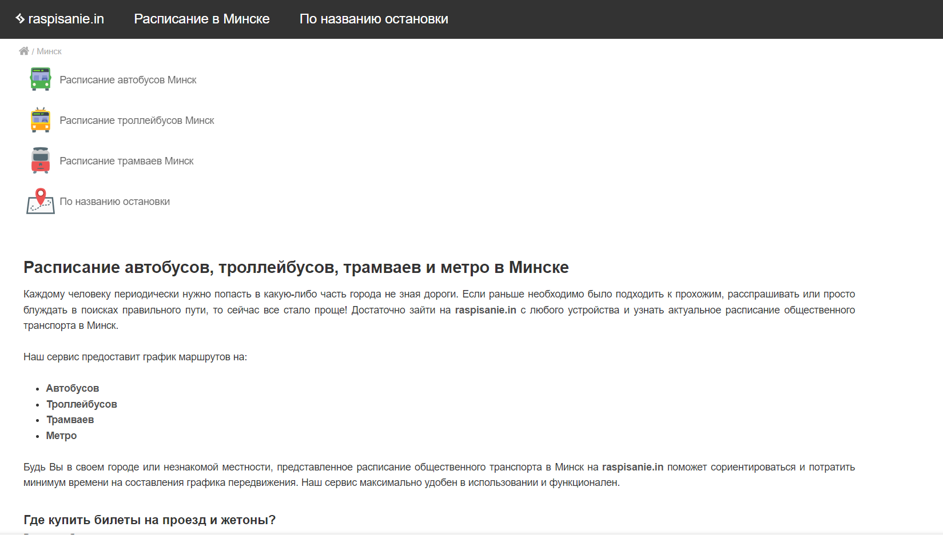

Рисунок 1.3 – Главная страница приложения «raspisanie.in/minsk»

Преимущества:

* просмотр маршрута следования транспорта в виде перечня остановок;
* просмотр остатка времени до нужного транспорта;
* возможность видеть какие транспортные средства прибудут на нужную остановку.

Недостатки:

* нет поиска остановок по названию;
* неудобный интерфейс;
* неактуальная информация.

## 1.2 Анализ прототипов

В целом, ресурсы «Raspisanie.in/minsk», «Minsk.btrans» и «Minsktrans» предоставляют информацию о расписании общественного транспорта в Минске, но имеют свои преимущества и недостатки.

«Raspisanie.in/minsk» выделяется удобством в просмотре маршрута, остатка времени до транспорта и информации о прибытии на остановку. Однако, «Minsk.btrans» критикуется за неудобный интерфейс и отсутствие поиска остановок по названию, а также за неактуальность информации.

«Minsktrans» подчеркивает актуальность расписания и хорошую визуализацию маршрутов. Однако, некоторые недостатки включают отсутствие добавления маршрута в избранное и неудобный дизайн сайта.

Общие тенденции по недостаткам включают отсутствие функции добавления маршрутов в избранное, неудобство интерфейса и проблемы с актуальностью информации. Также, отсутствие нанесенных на карту остановок с названиями оказывается общей проблемой, которая затрудняет ориентацию для пассажиров, особенно для новичков или туристов.

## 1.3 Постановка задачи

Перед тем, как приступить к реализации самого проекта, необходимо определится с целями, задачами и актуальностью самого проекта. Данные разделы позволяют здраво оценить на какие элементы необходимо обратить внимание при реализации той или иной функциональности, удостоверится в современности и конкурентоспособности среди других представителей данного сегмента.

В данной главе были рассмотрены аналоги разрабатываемого продукта, в каждом из которых выделены определенные особенности, который выделяют рассматриваемый аналог среди других. При реализации данных особенностей каждого из аналогов, можно создать продукт, который будет сможет конкурировать с аналогами.

В разделах с постановкой и актуальностью задачи были вынесены основные цели, которые необходимо реализовать в приложении, определены основные роли пользователей, использующих приложение, а также обозначены пункты, подтверждающие актуальность разработки приложения.

Проанализировав вышеперечисленные аналоги было принято решение разработать *web*-приложение, которое должно:

* обеспечивать возможность регистрации и авторизации;
* поддерживать роли пользователя и администратора;
* позволять пользователю просматривать расписание транспорта;
* обеспечивать возможность добавления нового городского транспорта администратором;
* позволять пользователю добавлять маршруты в избранное;
* позволять пользователю просматривать через сколько транспорт прибудет на остановку;
* позволять пользователю просматривать маршрут городского транспорта на карте;
* позволять администратору добавлять расписание транспорта;
* позволять администратору добавлять новые остановки.

2 **Проектирование веб-приложения и выбор технологий**

## 2.1 Диаграмма использования

Диаграмма использования в *UML* является графическим представлением набора элементов, связанных между собой в виде графа. Она используется для моделирования и визуализации вариантов использования (*use cases*) в системе.

В диаграмме использования варианты использования представляются в виде овалов с их именами, а действующие лица (*actors*) изображаются в виде человечков, представляющих пользователей системы или внешние системы, взаимодействующие с системой.

В целом, диаграмма использования *UML* предоставляет визуальное представление вариантов использования и их взаимосвязей, что помогает лучше понять и описать функциональные возможности системы и взаимодействие с ее пользователем. Диаграмма использования для пользователя представлена на рисунке 2.1.

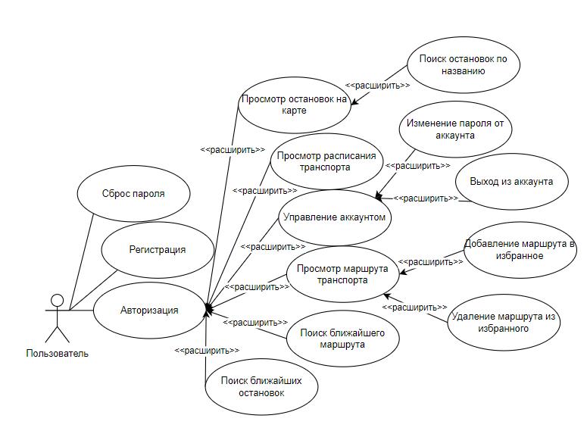

Рисунок 2.1 – Диаграмма использования пользователя

Для обслуживания приложения необходима роль администратора приложения, который будет наполнять базу данных новыми данными, а также следить за работой приложения.

Диаграмма использования администратора представлена на рисунке 2.2.

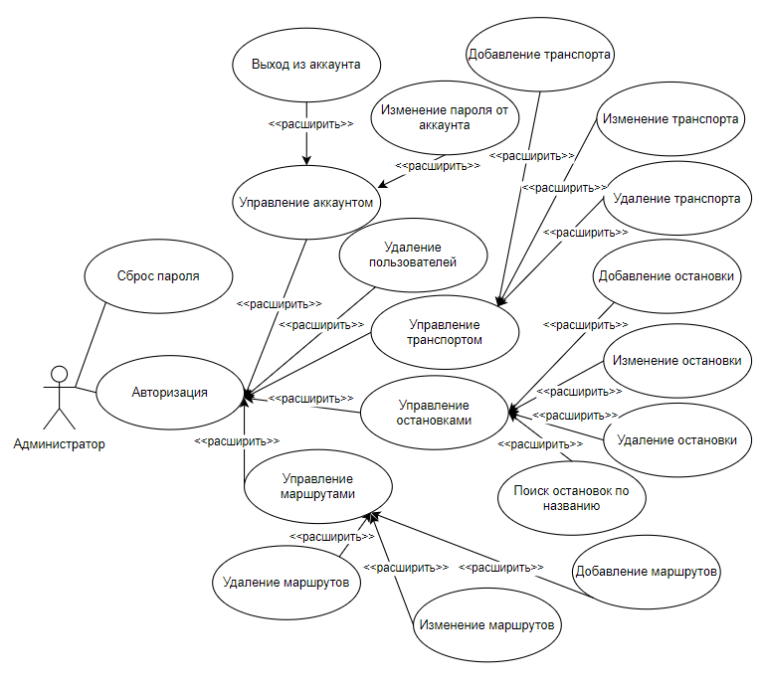

Рисунок 2.2 – Диаграмма использования администратора

Таким образом, администратор может выполнять основные функции для обслуживания приложения, такие как, например, управление транспортом, остановками, маршрутами, доступ к которым обычный зарегистрированный пользователь не имеет, что обеспечивает корректное функционирование приложения.

## 2.2 Диаграмма развертывания

Диаграмма развертывания, также известная как диаграмма размещения, используется для визуализации конфигурации и топологии распределенной программной системы. Она представляет собой графическое представление, которое показывает, как компоненты системы размещены на отдельных узлах и как физические соединения устанавливаются между аппаратными устройствами, используемыми в системе.

Диаграмма развертывания является инструментом для моделирования элементов и компонентов программной системы, которые существуют только во время выполнения (в *runtime*). Она фокусируется на представлении компонентов-экземпляров программы, таких как исполняемые файлы или динамические библиотеки, которые активно используются во время работы системы. На диаграмме развертывания не показываются компоненты, которые не используются во время выполнения системы.

В результате, диаграмма развертывания, которая предоставлена на рисунке 2.3 предоставляет информацию о размещении компонентов системы на физических узлах, а также о связях между ними через физические сетевые соединения. Это помогает визуализировать и лучше понять организацию и взаимодействие компонентов системы на различных узлах, что полезно для архитекторов и разработчиков при проектировании и развертывании распределенных программных систем.

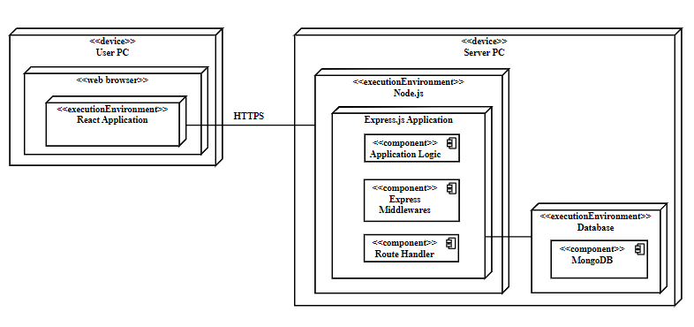

Рисунок 2.3 – Структурная схема приложения

Приложение состоит из трех основных сервисов, которые обеспечивают его функциональность и взаимодействие с данными:

1. *React* —это *JavaScript*-библиотека для разработки пользовательского интерфейса (*UI*). Он используется для создания *frontend*-части веб-приложений. Основные функции *React* включают:

Создание пользовательского интерфейса: *React* позволяет разработчикам создавать интерфейсы, состоящие из множества небольших и независимых компонентов. Компоненты *React* являются строительными блоками пользовательского интерфейса, которые могут содержать *HTML*-код, стили и логику обработки событий. Компоненты можно повторно использовать и компоновать для создания сложных интерфейсов.

Отображение данных: *React* обеспечивает декларативный подход к отображению данных. Разработчики могут связывать данные с компонентами и автоматически обновлять интерфейс при изменении данных. Это позволяет создавать динамические и отзывчивые пользовательские интерфейсы, которые мгновенно реагируют на изменения данных.

Взаимодействие с пользователем: *React* обеспечивает обработку событий и взаимодействие с пользователем на стороне клиента. Разработчики могут определять обработчики событий для компонентов *React*, таких как щелчок мыши или отправка формы. Когда происходит событие, *React* обновляет интерфейс, отображая новое состояние или выполняя другие действия.

В целом, *React* является мощным инструментом для разработки *frontend*-части приложений. Он упрощает создание интерактивных и динамических пользовательских интерфейсов, обеспечивает эффективное отображение данных и упрощает взаимодействие с пользователями на стороне клиента.

2. *Node.js* — сервис, реализующий *backend*-часть приложения. Он обрабатывает клиентские запросы, осуществляет бизнес-логику, взаимодействие с базой данных и другими сервисами. *Node.js* обеспечивает обработку запросов от клиента и генерацию ответов.

3. *MongoDB* — сервис, обеспечивающий доступ к данным. Это нереляционная база данных, которая хранит данные в формате *JSON*-подобных документов. *MongoDB* позволяет приложению хранить и извлекать данные, а также выполнять операции поиска, добавления, обновления и удаления данных.

Каждый из этих сервисов в приложении работает независимо друг от друга и предоставляет определенный функционал. Они взаимодействуют между собой с помощью *JSON*, который используется для передачи данных между клиентской и серверной частями приложения. Клиентские запросы сначала обрабатываются *Node.js* сервером, затем *React* сервис генерирует соответствующее представление, которое передается обратно клиенту и отображается на странице *web*-браузера.

Такая архитектура приложения позволяет достичь высокой изолированности и гибкости, облегчая расширение и модификацию функционала приложения.

## 2.3 Проектирование базы данных

Важным аспектом при проектировании и создании базы данных является тщательный анализ предметной области приложения. Это позволяет разработать модель данных, которая точно отражает взаимодействие с данными в общем и соответствует требованиям приложения.

Корректный анализ предметной области, проектирование и разработка базы данных должны привести к созданию модели, которая предоставляет все необходимые функциональные возможности для пользователей. Это означает, что модель должна быть способна эффективно хранить, организовывать и обрабатывать данные, а также поддерживать необходимую бизнес-логику приложения.

Кроме того, грамотно разработанная модель данных должна быть гибкой и расширяемой, чтобы учитывать возможные изменения в предметной области и требования пользователя. Это позволит легко адаптировать базу данных к новым ситуациям и расширять ее функциональность, не нарушая целостность данных и эффективность работы системы.

Таким образом, правильный анализ, проектирование и разработка базы данных обеспечивают создание модели, которая соответствует потребностям пользователя и обеспечивает эффективное взаимодействие с данными. Модели базы данных для программного средства представлена на рисунке 2.4.

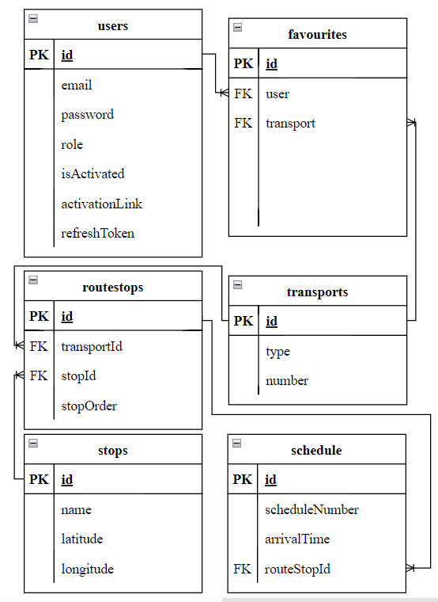

Рисунок 2.4 – Модель базы данных

Грамотно спроектированная модель базы данных является основой для эффективного и надежного хранения данных. Она определяет структуру данных и связи между ними. Сущности представляют объекты или концепции, которые необходимо хранить в базе данных.

Нормализация данных является процессом организации данных в базе данных для устранения избыточности и обеспечения целостности данных. Она включает разделение данных на логически связанные таблицы или коллекции и установление связей между ними. Нормализация помогает избежать проблем, таких как дублирование данных и аномалии при обновлении или удалении данных.

Важно отметить, что проектирование модели базы данных – процесс, требующий внимательного анализа требований и эффективного планирования. Хорошо спроектированная модель базы данных обеспечивает эффективное хранение и доступ к данным, а также поддерживает целостность и надежность базы данных.

Одна из основных коллекций в базе данных называется «*users*» и содержит информацию о пользователях. Эта коллекция устанавливает связь с коллекцией «*favourites*», где хранятся любимые транспорты пользователя.

С коллекцией «*favourites*» связана коллекция «*transports*». Коллекция «*transports*» содержит информацию о транспорте, а коллекция «*stops*» – об остановках. Их связывает коллекция «*routeStops*», где хранится информация об маршрутных остановках конкретного транспорта.

Коллекция «*schedule»* содержит информацию о расписании городского транспорта.

Это краткое описание основных коллекций базы данных, которые составляют инфраструктуру системы и обеспечивают правильное взаимодействие между данными.

В таблице 2.1 представлена структура коллекции «*users»*.

Таблица 2.1 – Структура коллекции «*users*»

|  |  |  |
| --- | --- | --- |
| Название поля | Тип, ограничение целостности | Описание поля |
| *id* | *ObjectId, primary key* | Идентификатор пользователя |
| *email* | *string, unique* | Логин пользователя |
| *password* | *string* | Пароль пользователя |
| *role* | *string* | Роль пользователя |
| *isActivated* | *boolean* | Активность пользователя |
| *activationLink* | *string* | Ссылка активации |
| *refreshToken* | *string* | Токен |

В коллекции «*favourites*» хранится информация о любимых маршрутах пользователей. Описание структуры коллекции представлено в таблице 2.2.

Таблица 2.2 – Структура коллекции «*favourites*»

|  |  |  |
| --- | --- | --- |
| Название поля | Тип, ограничение целостности | Описание поля |
| *id* | *ObjectId, primary key* | Идентификатор билета |
| *user* | *string, foreign key* | Идентификатор пользователя |
| *transport* | *string, foreign key* | Идентификатор транспорта |

В коллекции «*transports*» хранятся наименования транспорта (таблица 2.3).

Таблица 2.3 – Структура коллекции «*transports*»

|  |  |  |
| --- | --- | --- |
| Название поля | Тип, ограничение целостности | Описание поля |
| *id* | *ObjectId, primary key* | Идентификатор транспорта |
| *type* | *string* | Тип транспорта |
| *Number* | *string* | Номер транспорта |

В таблице 2.4 представлена структура коллекции «*stops*».

Таблица 2.4 – Структура коллекции «*stops*»

|  |  |  |
| --- | --- | --- |
| Название поля | Тип, ограничение целостности | Описание поля |
| *id* | *ObjectId, primary key* | Идентификатор остановки |
| *name* | *string, unique* | Название остановки |
| *latitude* | *number* | Широта остановки |
| *longitude* | *number* | Долгота остановки |

В коллекции «*routestops*» хранится информация о остановках в маршруте. Описание ее структуры представлено в таблице 2.5.

Таблица 2.5 – Структура коллекции «*routestops*»

|  |  |  |
| --- | --- | --- |
| Название поля | Тип, ограничение целостности | Описание поля |
| *id* | *ObjectId, primary key* | Идентификатор маршрутной остановки |
| *transportId* | *ObjectId, foreign key* | Идентификатор транспорта |
| *stopId* | *ObjectId, foreign key* | Идентификатор остановки |
| *stopOrder* | *number* | Номер остановки в маршруте |

Коллекция «*schedule*» содержит расписание прибытия транспорта на остановку. Её структура представлена в таблице 2.6.

Таблица 2.6 – Структура коллекции «*schedule*»

|  |  |  |
| --- | --- | --- |
| Название поля | Тип, ограничение целостности | Описание поля |
| *id* | *ObjectId, primary key* | Идентификатор расписания |
| *scheduleNumber* | *number* | Номер расписания |
| *arrivalTime* | *string* | Время прибытия на остановку |
| *routeStopId* | *ObjectId, foreign key* | Идентификатор маршрутной остановки |

Таким образом при проектировании базы данных используется 6 коллекций и связь один-ко-многим.

## 2.4 Проектирование основных алгоритмов

В данном разделе будут описаны основные алгоритмы работы приложения, которые соответствуют целям курсового проекта.

Процесс последовательного построения алгоритма выглядел следующим образом: алгоритм сначала формулировался в «крупные» команды. Затем на каждом последующем этапе отдельные детали алгоритма уточнялись. Процесс продолжался до тех пор, пока алгоритм не состоял из команд, которые были бы понятны базовому исполнителю. Данный метод называется методом последовательного уточнения алгоритма. Этот подход к проектированию алгоритмов позволяет повысить качество и надежность разрабатываемых функциональных модулей в проекте.

Блок-схемы – это графическое представление алгоритма, где каждый блок представляет собой действие или событие, а стрелки указывают на последовательность выполнения этих блоков. Обычно блок-схемы состоят из следующих основных элементов:

Прямоугольники: Представляют действия или операции, которые выполняются в алгоритме. Например, блок может содержать инструкцию "Добавить запись в базу данных".

Ромбы: Представляют условия или ветвления в алгоритме. Например, блок с условием "Если значение истина" может иметь две исходящие стрелки - одну для случая, когда условие выполняется, и другую для случая, когда условие не выполняется.

Стрелки: Используются для указания последовательности выполнения действий. Стрелка указывает на следующий блок, который должен быть выполнен после завершения текущего блока.Всего в ходе выполнения дипломного проекта было создано три алгоритма, каждый из которых будет описан ниже в соответствующем подразделе.

## 2.4.1 Алгоритм поиска остановок по названию

Поиск остановок по названию является важнейшей частью приложения, потому что помогает пользователю быстрее найти нужный маршрут, а следовательно, повышается быстрота использования приложения и упрощается взаимодействие пользователя с программным интерфейсом. Алгоритм поиска остановок по названию представлен на рисунке 2.5.

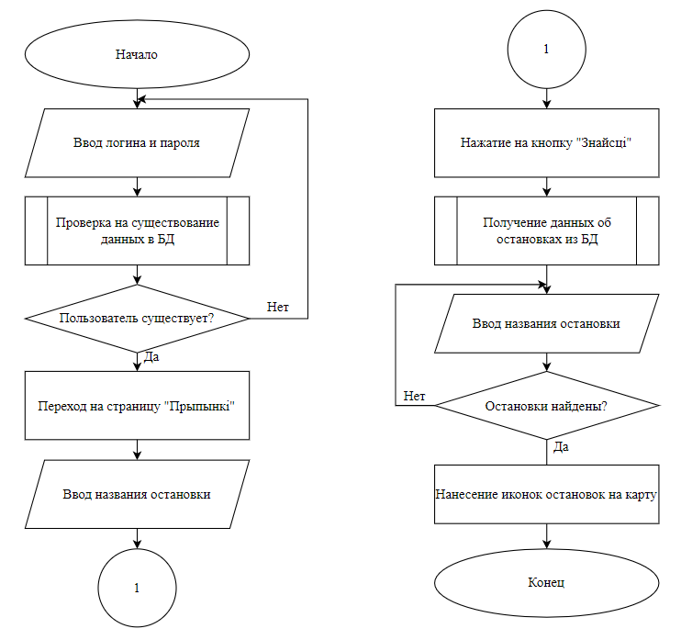

Рисунок 2.5 – Алгоритм поиска остановок по названию

После нахождения остановок пользователь с легкость сможет просмотреть какой транспорт на данной остановке останавливается и посмотреть нужный маршрут.

## 2.4.2 Алгоритм добавления расписания

Добавление расписания администратором является важной функцией веб-приложения, особенно если оно предназначено для управления расписаниями общественного транспорта. Эта функция позволяет администратору создавать и обновлять расписание, что обеспечивает организацию и структурирование временных событий. Алгоритм добавления расписания администратором представлен на рисунке 2.6.

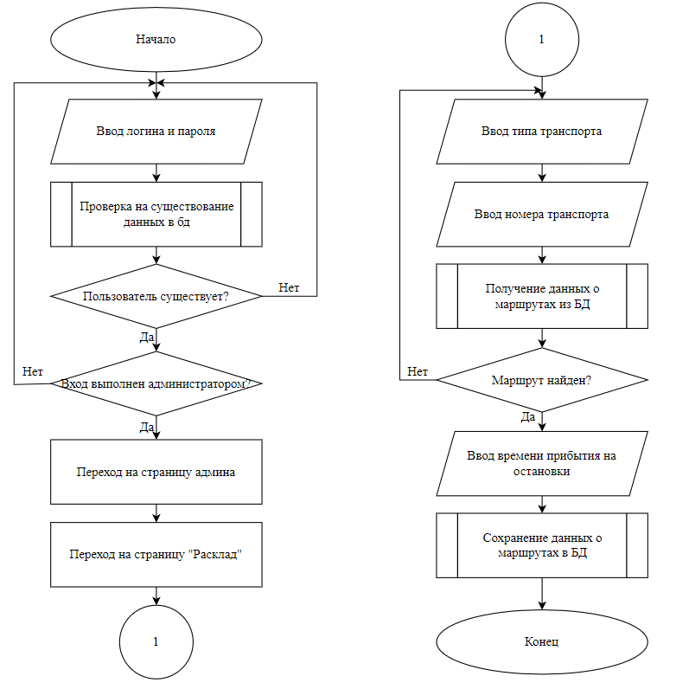

Рисунок 2.6 – Алгоритм добавления расписания

После добавления расписания любой авторизованный пользователь сможет увидеть его на основной странице сайта.

## 2.4.3 Алгоритм добавления остановок

Приложение об общественном транспорте теряет свою главную функцию без возможности добавления остановок администратором. Без данного действия невозможно дальнейшее наполнение приложения необходимой информацией, такой как сами маршруты и расписания прибытия транспорта на остановки. Алгоритм добавления остановок представлен на рисунке 2.7.

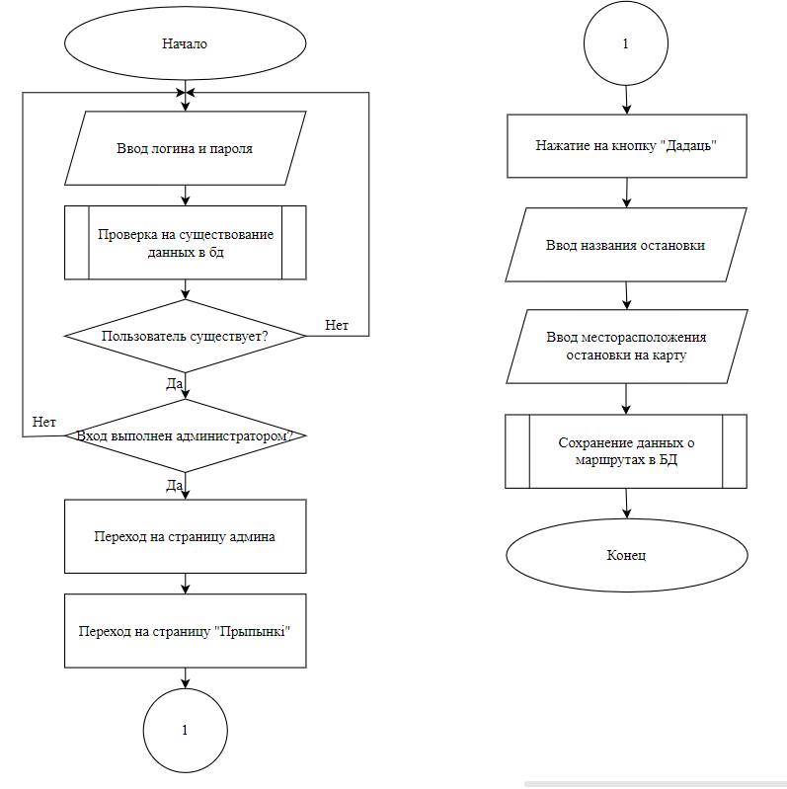

Рисунок 2.7 – Алгоритм добавления остановок

После добавления остановок становятся доступными дальнейшие шаги администратору, а именно добавление маршрута и расписания маршрута транспорта.

3 Разработка веб-приложения

В рамках выполнения курсового проекта было разработано *web*-приложение, которое применяет архитектурный стиль *REST API* [7].

Серверная часть отвечает за обработку запросов от клиентов, выполнение бизнес-логики и взаимодействие с базой данных или другими внешними сервисами. Она предоставляет *REST API*, который клиенты могут использовать для отправки запросов и получения данных от сервера. Взаимодействие с базой данных или другими сервисами осуществляется через определенные эндпоинты *API*.

*REST API* — это стандартная архитектура и набор принципов для разработки веб-сервисов, которые могут быть использованы для обмена данными между клиентскими и серверными приложениями. *REST API* обычно использует протокол HTTP для передачи данных и операций.

Клиентское представление (*React*) отвечает за отображение данных и взаимодействие с пользователем. Клиентское представление получает данные от сервера, обычно через *REST API*, и отправляет запросы на сервер для получения или обновления информации.

Такая архитектура разделяет ответственность между серверной и клиентской частями приложения, что облегчает разработку и обеспечивает модульность. *REST API* является стандартизированным способом взаимодействия между компонентами и позволяет создавать гибкие и масштабируемые *web*-приложения.

## 3.1 Разработка серверной части

На рисунке 3.1 отображена структура серверной части разрабатываемого программного средства, включающая в себя директории, конфигурационные файлы и файлы скриптов.

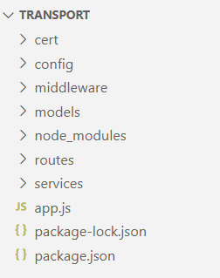

Рисунок 3.1 – Структура проекта сервера

Файл *app.js* является точкой входа в приложение. В нём происходит настройка прослушивания запросов, которые направляются к приложению на определенном порту. *Web*-сервер подключает необходимые модули для работы сервера, выполняет начальную инициализацию приложения и регистрирует маршрутизаторы. Кроме того, в app.js осуществляется подключение к базе данных.

Директория «*models*» содержит файлы с классами-сущностями базы данных. Приложение использует *ORM*-библиотеку «*Mongoose*» для взаимодействия с базой данных. Данные, которые используются в «*Mongoose*», описываются определенной схемой, по которой будет создана модель. Пример схемы пользователя приведён в листинге 3.1. Другие схемы находятся в Приложении А.

const { Schema, model, Types } = require('*Mongoose*');

const schema = new Schema({

email: { type: String, required: true, unique: true },

password: { type: String, required: true },

role: { type: String, required: true },

isActivated: { type: Boolean, default: false },

activationLink: { type: String },

refreshToken: { type: String },

});

module.exports = model('User', schema);

Листинг 3.1 – Схема пользователя

В директории «*routes*» содержатся роуты. Маршрут (или роут) представляет собой определенный путь или *URL*, к которому можно отправить запрос *web*-приложения. Он определяет, как приложение должно обрабатывать и отвечать на запросы, поступающие от клиентов. Роуты взаимодействуют с базой данных через модели. Примеры роутов находятся в Приложении Б.

Директория «*middleware*» содержат файлы, реализующие функции проверки авторизации и роли администратора, которые приведены в Приложении В.

Данная функция используется для извлечения токена из заголовка *Authorization* запроса, его декодирования с помощью *jwt.verify()* и получения идентификатора и роли пользователя, связанного с этим токеном. Если все шаги выполнены успешно, функция передает управление следующей *middleware*-функции в цепочке обработки запросов с помощью вызова *next().* В случае возникновения ошибки отсутствия или невалидного токена функция отправляет ответ с кодом состояния 401 и сообщением об ошибке в формате *JSON*. При несоответствии роли администратору возвращается ошибка со статусом 403.

Директория «services» содержит файлы вспомогательных классов, такие как «*MailService*» и «*TokenService*». «*MailService*» предназначен для рассылки письма пользователям, которые прошли регистрацию. Код данного класса представлен в листинге 3.2.

const nodeMailer = require('nodemailer');

const config = require('config');

class MailService {

constructor() {

this.transporter = nodeMailer.createTransport({

host: config.get('smtpHost'),

port: config.get('smtpPort'),

secure: config.get('smtpSecure'),

auth: {

user: config.get('smtpUser'),

pass: config.get('smtpPassword')

}

});

}

async sendActivationMail(to, link) {

await this.transporter.sendMail({

from: config.get('smtpUser'),

to,

subject: `Активация аккаунта на ${config.get('baseUrl')}`,

text: '',

html: `<div><h1>Для активации перейдите по ссылке</h1>

<a href="${link}">${link}</a></div>`});}}

module.exports = new MailService();

Листинг 3.2 – Класс «*MailService*»

Класс «*TokenService*» предназначен для генерации токена доступа и токена обновления и сохранения токена обновления в базу данных в таблицу «*users*». Код данного класса приведен в листинге 3.3.

const jwt = require('json*web*token');

const config = require('config');

const User = require('../models/User');

class TokenService

{

generateTokens(payload)

{

const accessToken = jwt.sign(payload,

config.get('jwtAccessSecret'),

{ expiresIn: "1h" }

);

const refreshToken = jwt.sign(

payload,

config.get('jwtRefreshSecret'),

{ expiresIn: "6h" }

);

return {

accessToken,

refreshToken

}}

async saveToken(id, refreshToken)

{

const tokenData = await User.findOne({ _id: id });

if (tokenData)

{

tokenData.refreshToken = refreshToken;

return tokenData.save();}

const token = await User.updateOne({ _id: id }, { $set: { refreshToken } });

return token;}}

module.exports = new TokenService();

Листинг 3.3 – Класс «*TokenService*»

Файл «*app.js*» является точкой входа в приложение. В данном файле настраивается *https*-сервер.

В этом файле можно настроить и запустить сервер с использованием протокола *HTTPS,* который обеспечивает безопасное соединение между клиентом и сервером с помощью шифрования данных. Для настройки *HTTPS*-сервера в файле «*app.js*» нужно указать пути к сертификату и закрытому ключу, которые используются для шифрования и аутентификации соединения.

## 3.1.1 Конечные точки REST API

Для упрощения взаимодействия сторонних приложений с сервисом было разработано *API*, содержащее необходимые методы для взаимодействия с частями приложения. Данное *API* используется в клиентской части приложения.

Всего разработано 6 контроллеров, каждый из которых методы, обрабатывающие входящие запросы. Для взаимодействия с частью методов необходима авторизация.

Описание доступных методов приведено в таблице 3.1.

Таблица 3.1 – Описание методов *REST API*

|  |  |  |
| --- | --- | --- |
| Адрес | Метод | Описание |
| */api/user/{id}* | *GET* | Получение данных пользователя по его id |
| */api/user* | *PATCH* | Обновление пароля пользователя |
| */api/auth/registration* | *POST* | Регистрация нового пользователя |
| */api/auth/login* | *POST* | Вход в аккаунт |
| */api/auth/refresh* | *POST* | Обновление токенов по refresh-токену |
| */api/auth/logout* | *POST* | Выход из аккаунта |
| */api/favourite/:userId* | *GET* | Получение избранных объектов для пользователя по его id |
| */api/favourite* | *POST* | Добавление объекта в избранное |
| */api/favourite/:id* | *DELETE* | Удалить избранный объект по его id |
| */api/routes* | *GET* | Получение остановок маршрута по типу транспорта и номеру |
| */api/routes* | *POST* | Создание нового маршрута на основе переданных остановок |

Продолжение таблицы 3.1

|  |  |  |
| --- | --- | --- |
| Адрес | Метод | Описание |
| */api/routes* | *PUT* | Обновление маршрута путём удаления и замены остановок |
| */api/routes* | *DELETE* | Удаление маршрута и связанных с ним остановок |
| */api/schedule* | *GET* | Получение расписания с возможностью фильтрации по типу транспорта и номеру |
| */api/schedule* | *POST* | Создание нового расписания |
| */api/schedule* | *DELETE* | Удаление расписания по номеру с указанными остановками |
| */api/stops* | *GET* | Получение списка всех остановок |
| */api/stops* | *POST* | Создание новой остановки |
| */api/stops/:id* | *GET* | Получение данных об остановке по её id |
| */api/stops/:id* | *DELETE* | Удаление остановки по её id |
| */api/transports* | *GET* | Получение списка транспортных средств с возможностью фильтрации по типу |
| */api/transports/:stopId* | *GET* | Получение транспорта, проходящего через остановку с указанным идентификатором |
| */api/transports/types/:type* | *GET* | Получение списка номеров транспорта определенного типа |
| */api/transports/routes/stops* | *GET* | Поиск маршрута между указанными остановками и определение ближайшего транспорта |
| */api/transports* | *POST* | Добавление нового транспортного средства в систему |
| */api/user* | *GET* | Получение данных пользователя по его id |
| */api/user/all* | *GET* | Получение данных всех пользователей |
| */api/user* | *PUT* | Обновление пароля пользователя |
| */api/user/:id* | *DELETE* | Удаление пользователя по его id |

Всего в проекте 30 *REST API* метода.

## 3.2 Разработка клиентской части

При разработке клиентской части на *React*, удобно разделять компоненты, стили и вспомогательные функции по отдельным папкам для лучшей организации кода и его поддержки.

На рисунке 3.2 отображена структура клиентской части разрабатываемого программного средства.

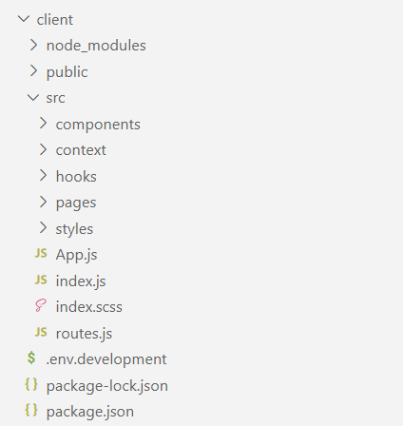

Рисунок 3.2 – Структура проекта клиента

Директория «*src*» содержит исходный код клиентской части приложения. Она содержит следующие файлы и папки:

* *index.js*: Это основной файл, который является точкой входа в приложение *React*. Он импортирует компонент *App* и отображает его в корневом элементе *DOM* с помощью метода *ReactDOM.render().*
* *App.js*: Это компонент, который является основным компонентом приложения и содержит все другие компоненты.
* *index.scss*: Это файл стилей для приложения. Он содержит общие стили для всех компонентов.
* *routes.js*: Файл, который содержит соответствие компонентов-страниц и адрес, по которому данная страница открывается.
* *components*: Это папка, которая содержит все компоненты приложения, которые используются в компонентах-страницах.
* *context*: Это директория, которая содержит файлы контекста react-приложения.
* *hooks*: Папка, которая содержит разработанные хуки.
* *pages*: Данная папка, содержит компоненты-страницы приложения, каждый из которых имеет свой маршрут и отображает определенный контент на странице. Компоненты-страницы используют компоненты из папки «components» для построения пользовательского интерфейса.
* *styles*: Это папка, которая содержит файлы шрифтов и картинок, использующиеся в данном приложении.

4 Тестирование программного продукта

Тестирование программного обеспечения — это процесс, который заключается в проверке соответствия поведения программы ожидаемому результату на основе выборки тестов. Одной из целей тестирования является обнаружение и предотвращение возникновения исключительных ситуаций, которые могут привести к некорректной работе программы.

Функциональное тестирование является одним из видов тестирования, которое проверяет, насколько точно и полно функции программного продукта реализованы. Это позволяет оценить, насколько программное средство способно выполнять необходимые задачи в заданных условиях.

В моей разрабатываемой программе предусмотрены механизмы, которые направлены на предотвращение возникновения таких исключительных ситуаций и обеспечение корректной работы программного средства.

Рассмотрим регистрацию пользователя. Для регистрации необходимо указать электронную почту и пароль.

Приложение проверяет введены ли данные и выводит соответствующее сообщение, представлено на рисунке 4.1

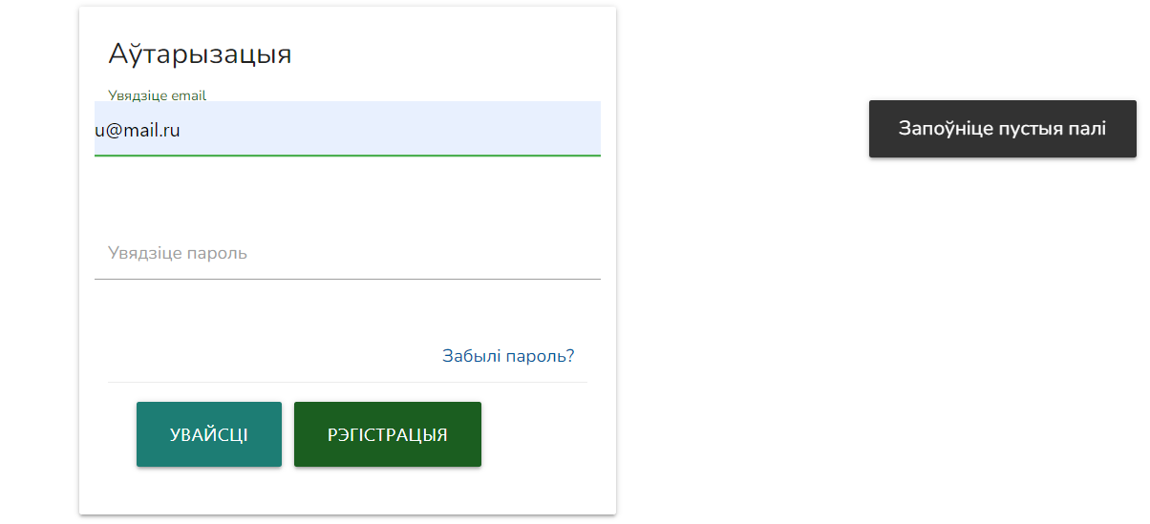

Рисунок 4.1 – Ошибка незаполненных полей

Электронная почта проверяется на соответствие шаблону. При неправильности вводимых данных на экран пользователю выводится ошибка, представленная на рисунке 4.2.

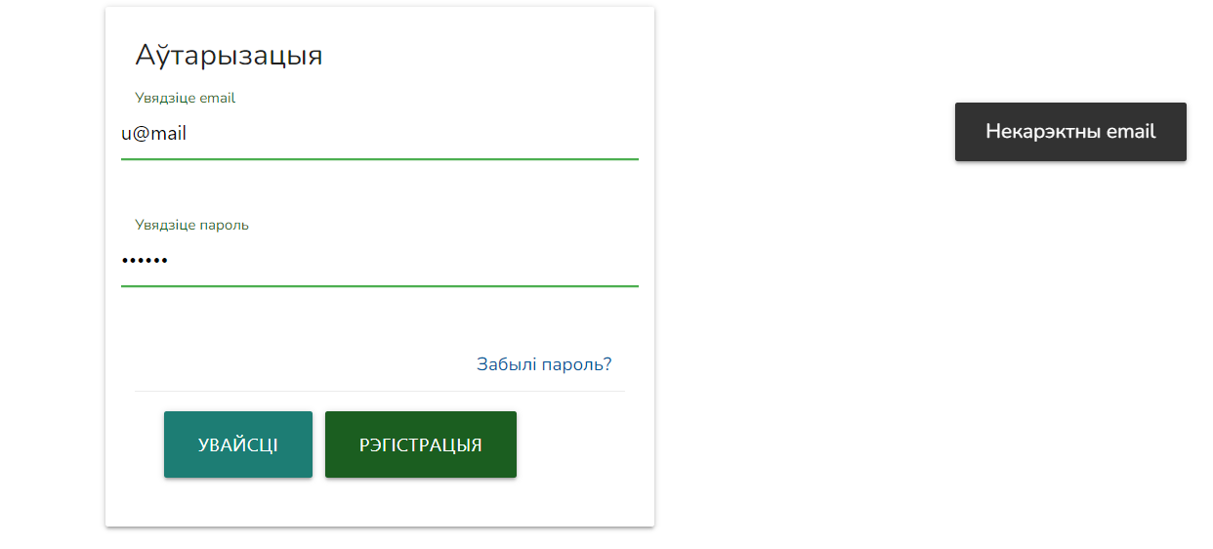

Рисунок 4.2 – Ошибка ввода некорректной почты

Кроме этого поле с паролем также проверяется на корректное заполнение, пример на рисунке 4.3. Примером такого валидируемого поля может являться поле email в окне регистрации.

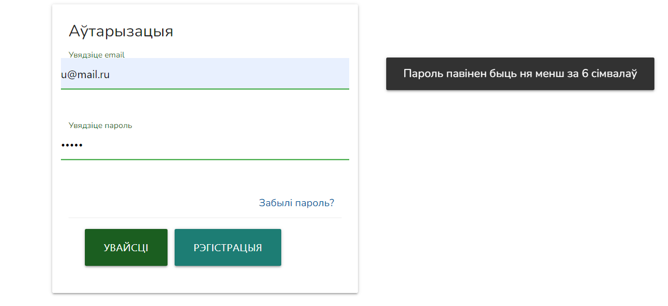

Рисунок 4.3 – Ошибка заполнения поля пароля

Поле *email* является уникальным, следовательно, при регистрации уже существующего пользователя, сервер ответит ошибкой (рисунок 4.4).

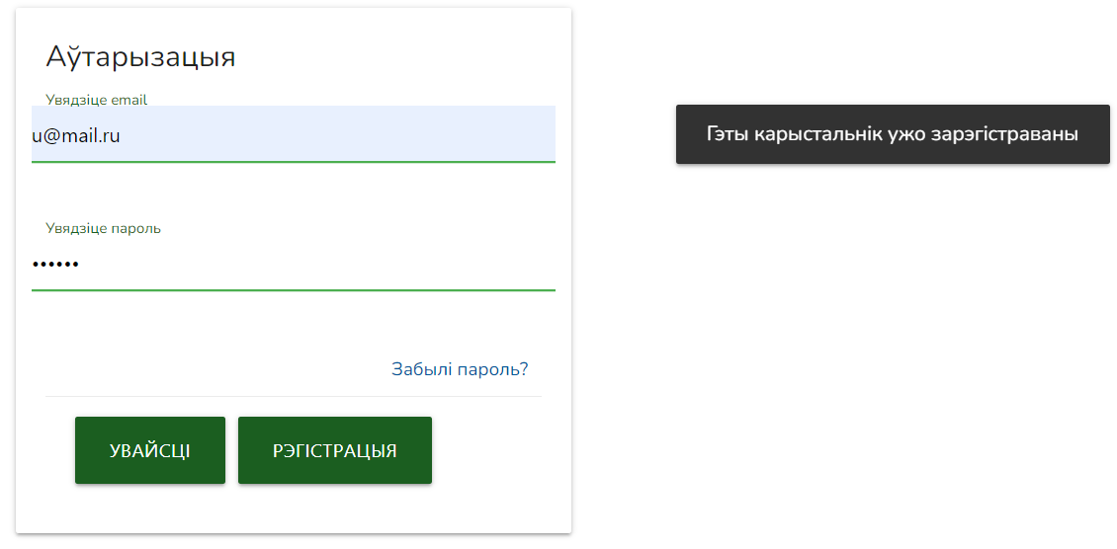

Рисунок 4.4 – Регистрация существующего пользователя

После ввода корректных данных пользователю придет на почту сообщение с ссылкой для активации аккаунта. При попытке входа в аккаунт без активации пользователь увидит соответствующее сообщение об ошибке (рисунок 4.5).

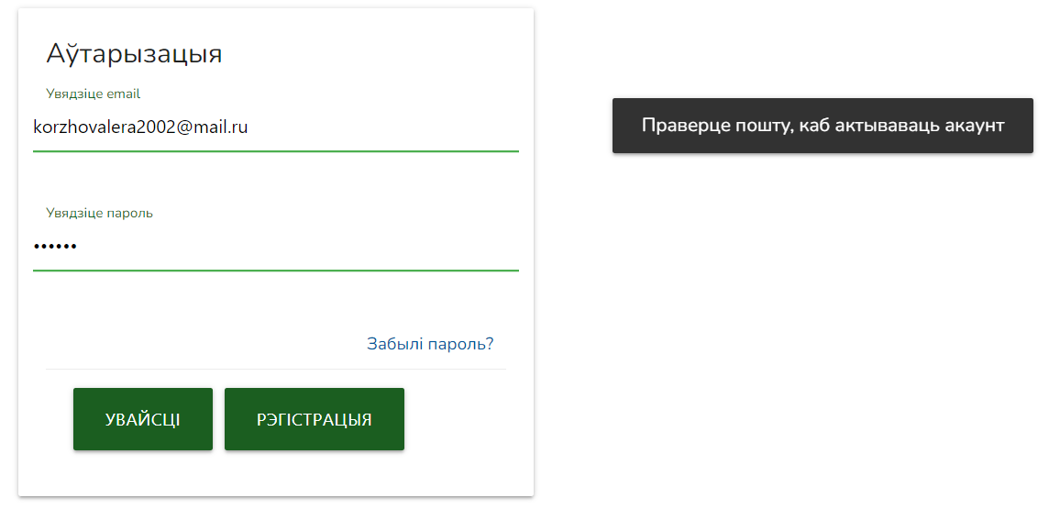

Рисунок 4.5 – Ошибка входа без активации аккаунта

После перехода по ссылки в письме пользователь сможет войти в аккаунт. Пользователь может изменять свой пароль, однако если старый пароль введен неправильно, он не сможет этого сделать. При этом выведется сообщение как на рисунке 4.6.



Рисунок 4.6 – Ошибка введения неправильного старого пароля

Также при смене пароля нужно ввести новый пароль повторно. Если новый пароль и подтверждение пароля не совпадают, выведется ошибка, представленная на рисунке 4.7.



Рисунок 4.7 – Ошибка несовпадения паролей

Таким образом, проведенное ручное тестирование позволяет говорить, что разработанное приложение работает корректно.

5 Методика установки и использования

## 5.1 Руководство пользователя

Регистрация и авторизация происходит путем заполнения одной и той же формы. Для регистрации необходимо заполнить форму, которая продемонстрирована на рисунке 5.1.

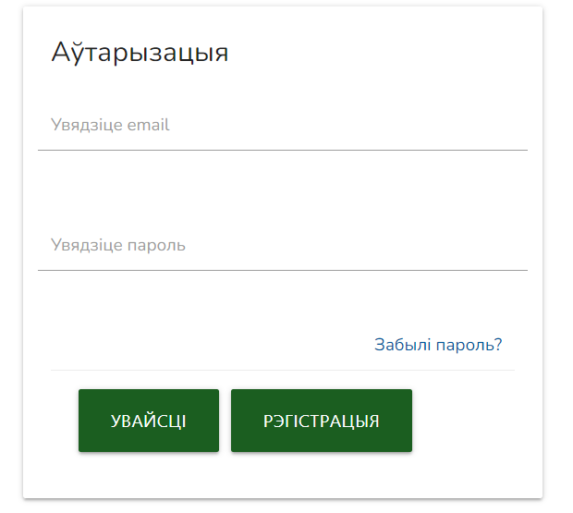

Рисунок 5.1 – Форма регистрации

Пользователь отправляет запрос на регистрацию, включая необходимую информацию, такую как адрес электронной почты и пароль.

Сервер получает запрос и начинает валидацию полей формы. Валидация включает следующие проверки:

Проверка наличия обязательных полей (адрес электронной почты и пароль).

Проверка правильности формата адреса электронной почты.

Проверка уникальности имени пользователя и адреса электронной почты (чтобы исключить дублирование учетных записей).

Если валидация неуспешна, сервер возвращает сообщения об ошибках для соответствующих полей ввода информации. Пользователь увидит эти сообщения об ошибках на странице регистрации.

Если валидация успешна, сервер создает учетную запись пользователя, сохраняет информацию о пользователе в базе данных и генерирует уникальную ссылку для подтверждения.

Для аутентификации необходимо ввести электронную почту, пароль и нажать на кнопку «Увайсці», что позволит проверить, существует ли пользователь с введенными данными в системе. Все поля являются обязательными для заполнения.

Если аутентификация прошла успешно и соблюдены все выше описанные правила, то происходит перенаправление на главную страницу, что означает, что пользователь был успешно авторизован.

При входе в систему авторизированному пользователю выдается токен, который записывается в *http-only cookies*, тем самым позволяя разграничить возможности пользователей на сайте.

В данном курсовом проекте логика приложения задумана так, что пользователь, который не вошел в систему имеет доступ только к странице регистрации и авторизации. Если пользователь авторизовался, то у него появляется доступ к возможностям приложения.

Для того, чтобы просмотреть расписание транспорта пользователю необходимо нажать на кнопку «Расклад». При этом откроется страница, представленная на рисунке 5.2.

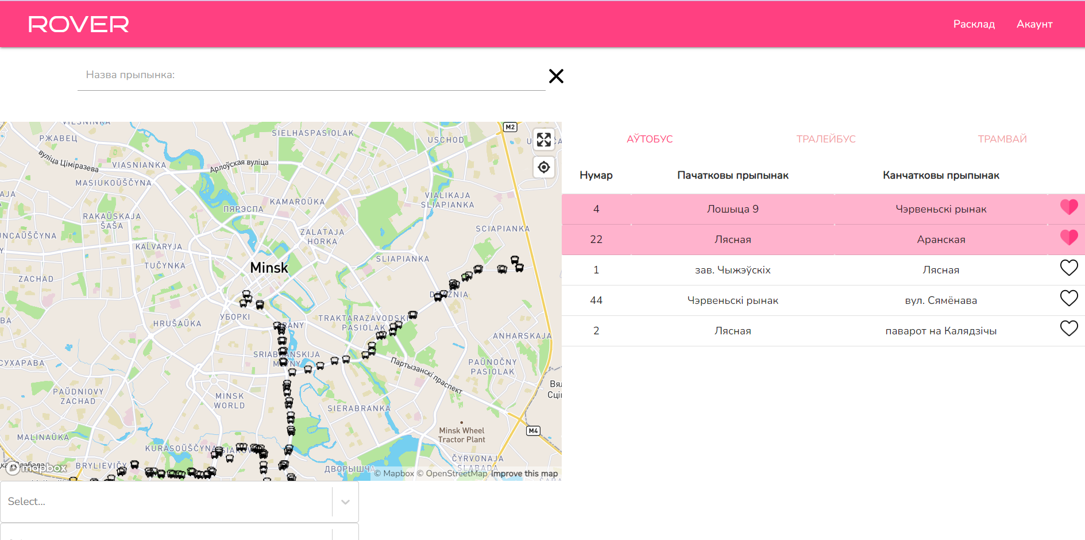

Рисунок 5.2 – Страница с расписанием общественного транспорта

На данной странице можно просмотреть расписание конкретной остановки, увеличив карту и нажав на нее, при этом откроется окно, где будет виден весь транспорт, который приходит на данную остановку (рисунок 5.3), также с выделенными розовым цветом того транспорта, который добавлен у пользователя в избранное.

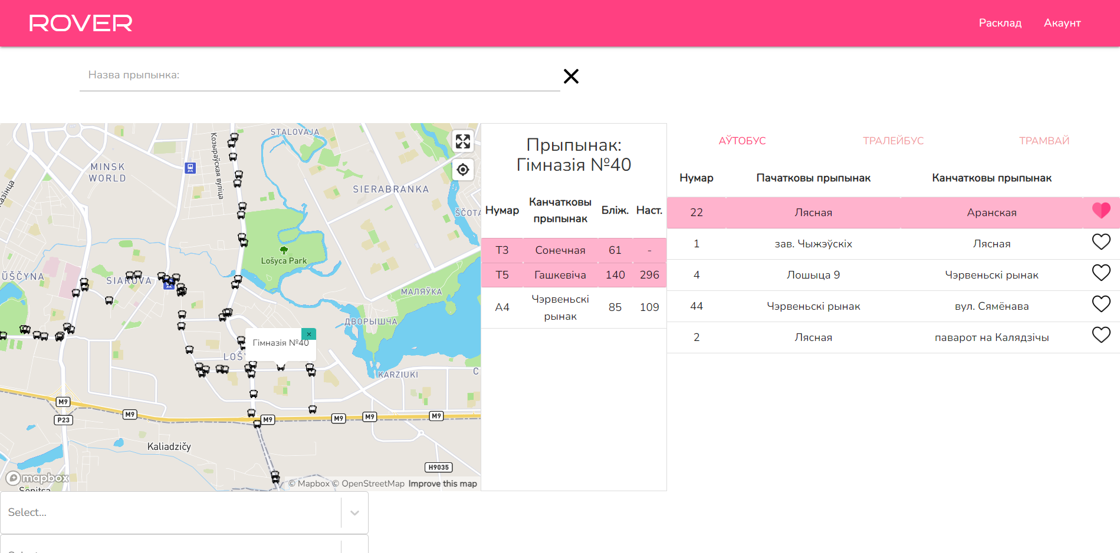

Рисунок 5.3 – Просмотр остановки на карте

На данной странице также можно просматривать расписание интересующего пользователя транспорта. Для этого необходимо выбрать тип общественного транспорта, кнопки «Аўтобус», «Тралейбус», «Трамвай» и нажать на интересующий транспорт. При этом на карте появится нанесенный маршрут транспорта. Данная процедура представлена на рисунке 5.4.

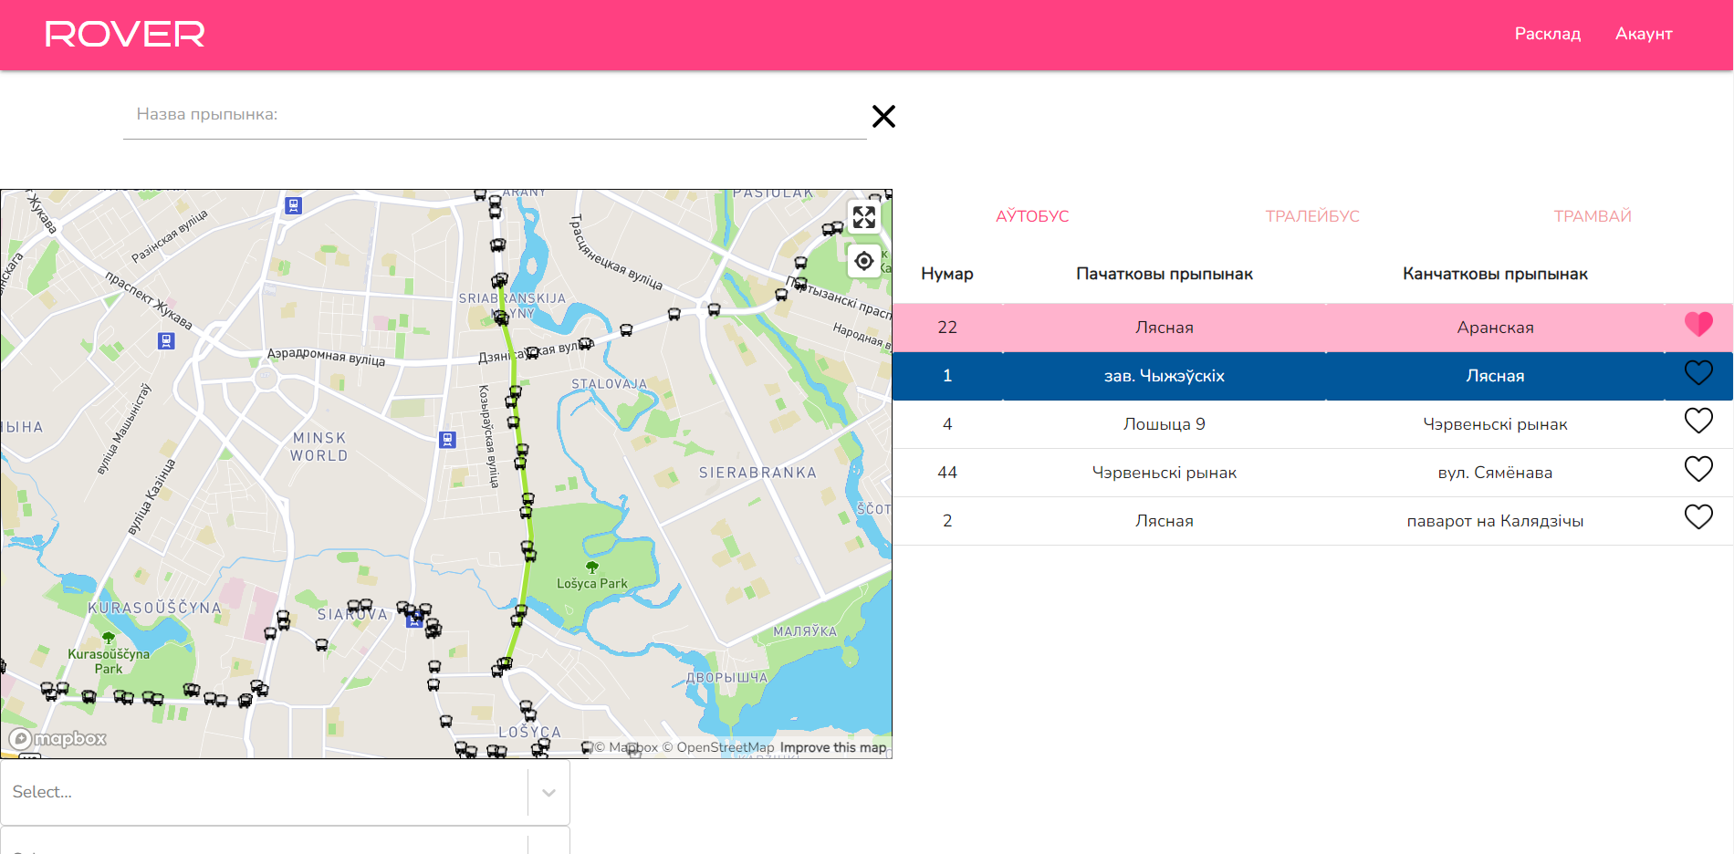

Рисунок 5.4 – Выбор транспорта

При этом внизу страницы появится таблица с расписанием транспорта со временем его прибытия на каждую из остановок (рисунок 5.5).

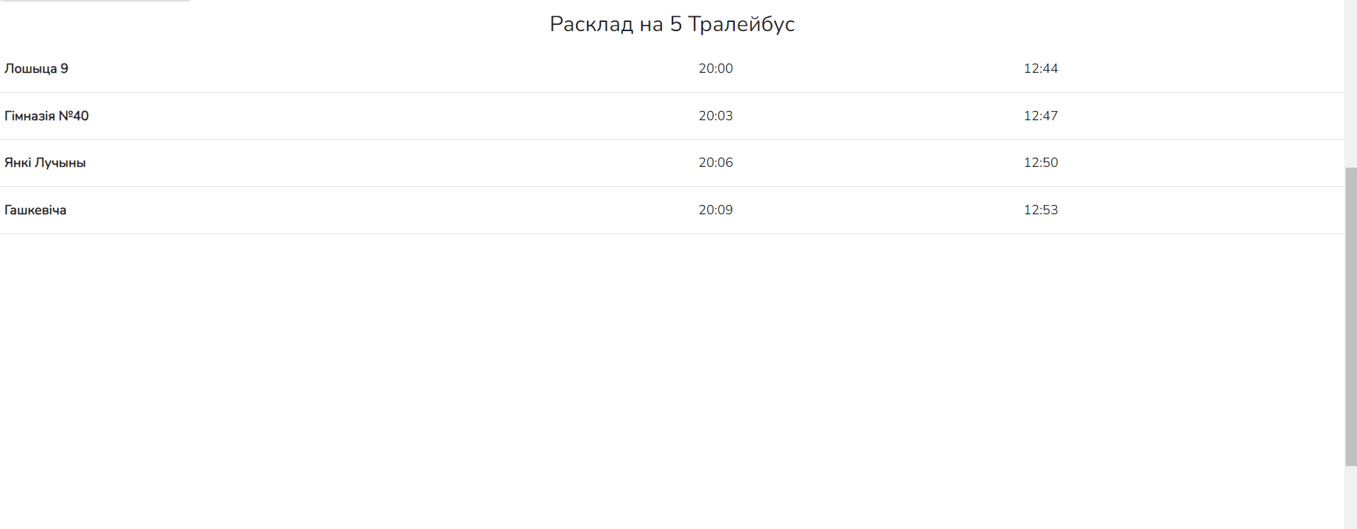

Рисунок 5.5 – Таблица расписания транспорта

Таким образом пользователь может посмотреть интересующее его расписание.

Для добавления транспорта в избранное пользователю необходимо перейти на страницу «Расклад», нажав кнопку с соответствующим названием. При этом откроется страница представленная на рисунке 5.6.



Рисунок 5.6 – Страница с расписанием транспорта

Для того, чтобы добавить транспорт в избранное, необходимо нажать кнопку в форме сердца напротив нужного транспорта. При это сам транспорт в таблице открасится в розовый, сердце станет полным, а выбранный транспорт будет появляться выше остальных в расписании (рисунок 5.7).

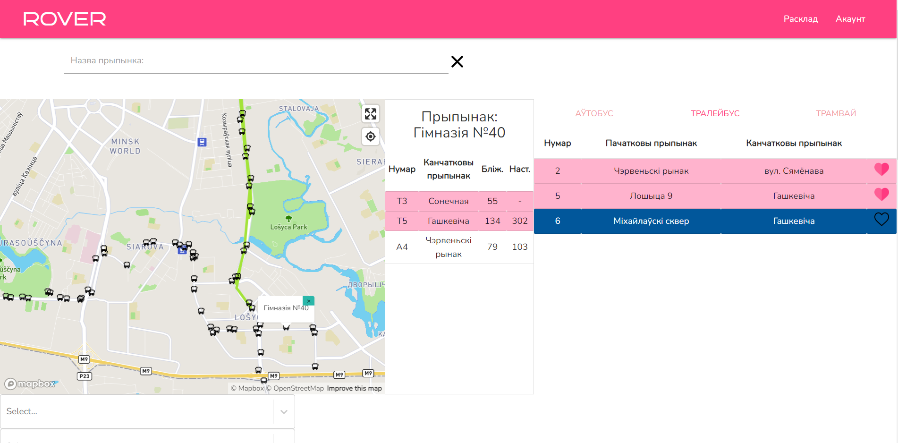

Рисунок 5.7 – Добавление транспорта в избранное

Для удаления транспорта из избранного необходимо снова нажать на сердце. Данное действие представлено на рисунке 5.8.

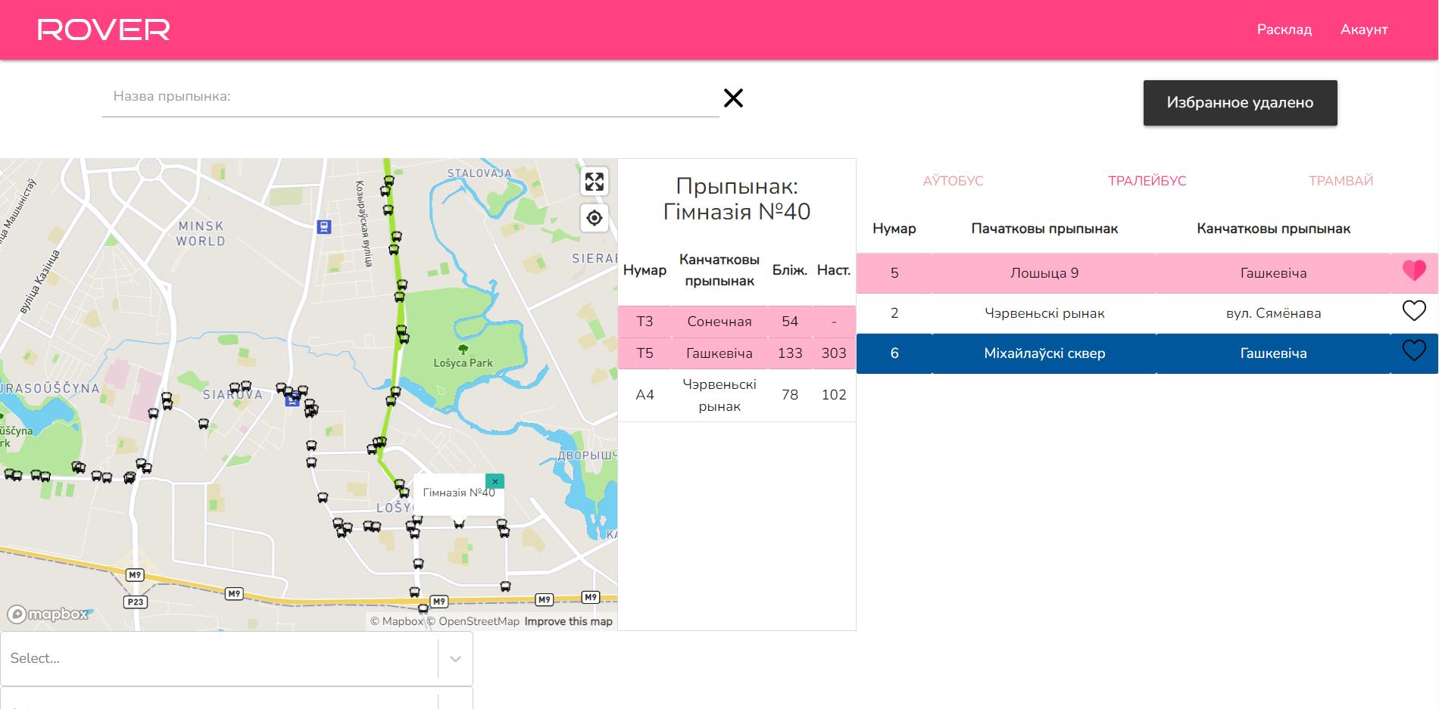

Рисунок 5.8 – Удаление транспорта из избранного

При этом появляется соответствующее сообщение.

В приложении добавлена возможность поиска необходимого транспорта по начальной и конечной остановке пользователя. Для этого необходимо зайти на страницу «Расклад» и выбрать начальную и конечную точку маршрута (рисунок 5.9).

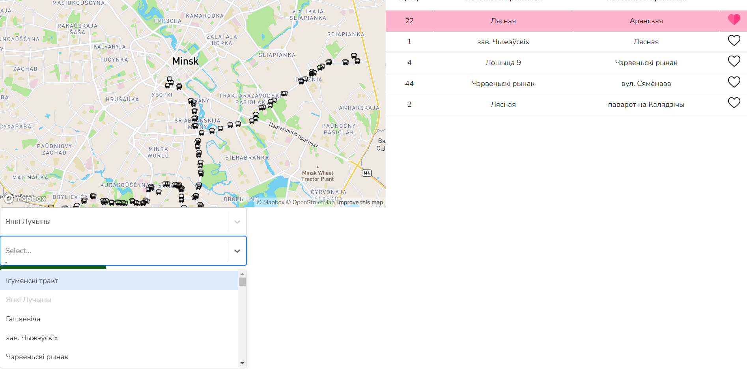

Рисунок 5.9 – Начальная и конечная точки маршрута

При этом невозможно выбрать ту же конечную точку, что и начальная. Нужно нажать кнопку «Паказаць маршрут», после этого внизу появится страница с расписанием нужного транспорта (рисунок 5.10).

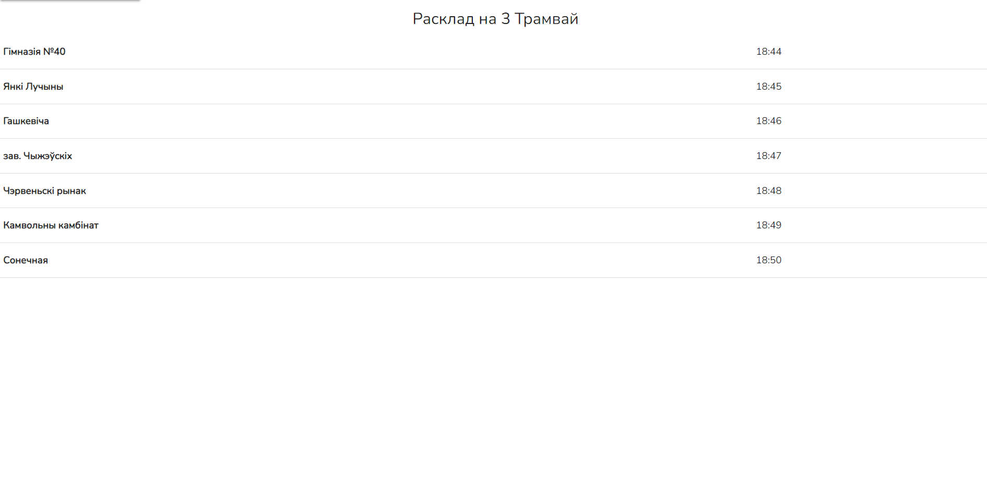

Рисунок 5.10 – Страница с расписанием нужного транспорта

## 5.2 Руководство администратора

В данном курсовом проекте была разработана возможность администрирования. Для того чтобы пользоваться правами администратора, необходимо выполнить вход в приложение от его лица. На рисунке 5.11 представлена страница администратора, где он может удалять пользователей, например, которых не активировали.

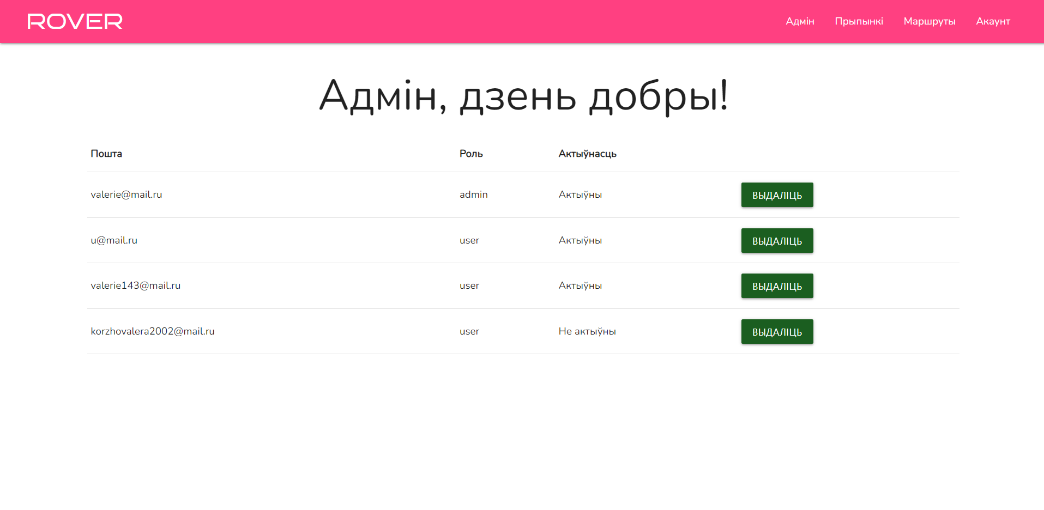

Рисунок 5.11 – Страница администратора

Перейдя на страницу «Прыпынкі» можно найти нужные остановки, в названии которых присутствуют определенные символы. Найденные остановки отмечаются на карте соответственными флажками (рисунок 5.12).

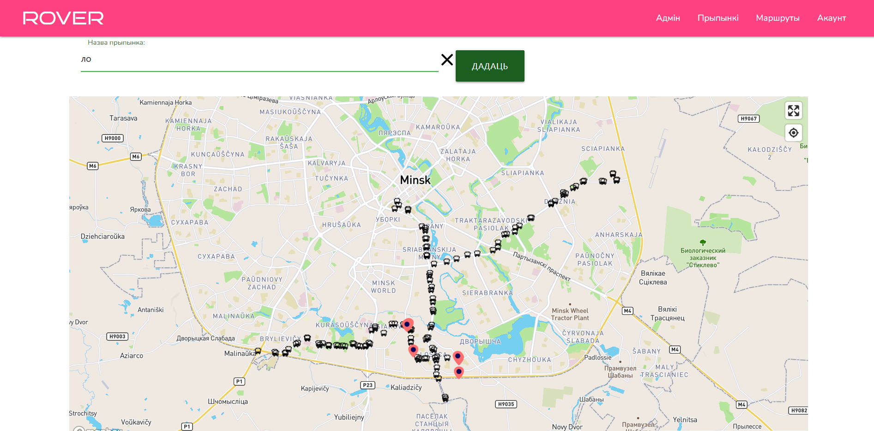

Рисунок 5.12 – Поиск остановок

Администратор может удалять остановки, нажав на нужную остановку, а затем на кнопку «Выдаліць», рисунок 5.13.

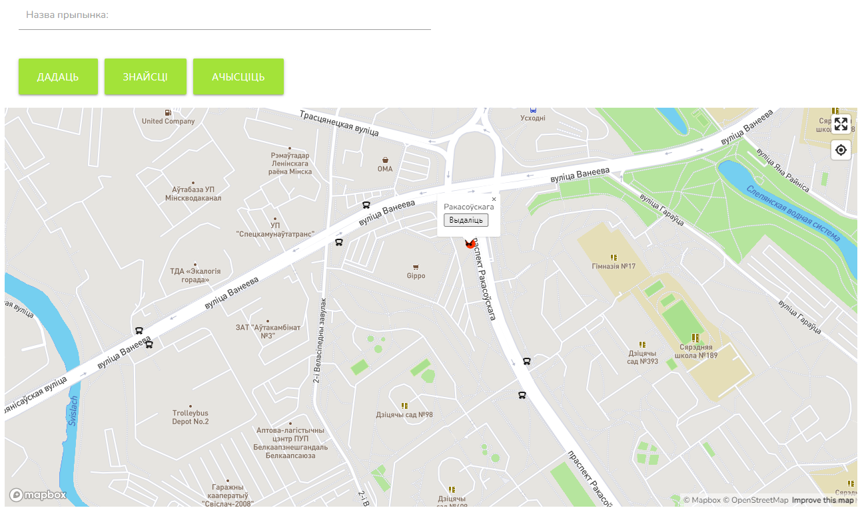

Рисунок 5.13 – Удаление остановок

Администратор может добавлять остановки, нажав на кнопку «Дадаць», нужную позицию на карте, поставив точку, а затем ввести название остановки и нажать на кнопку «Дадаць», рисунок 5.14.

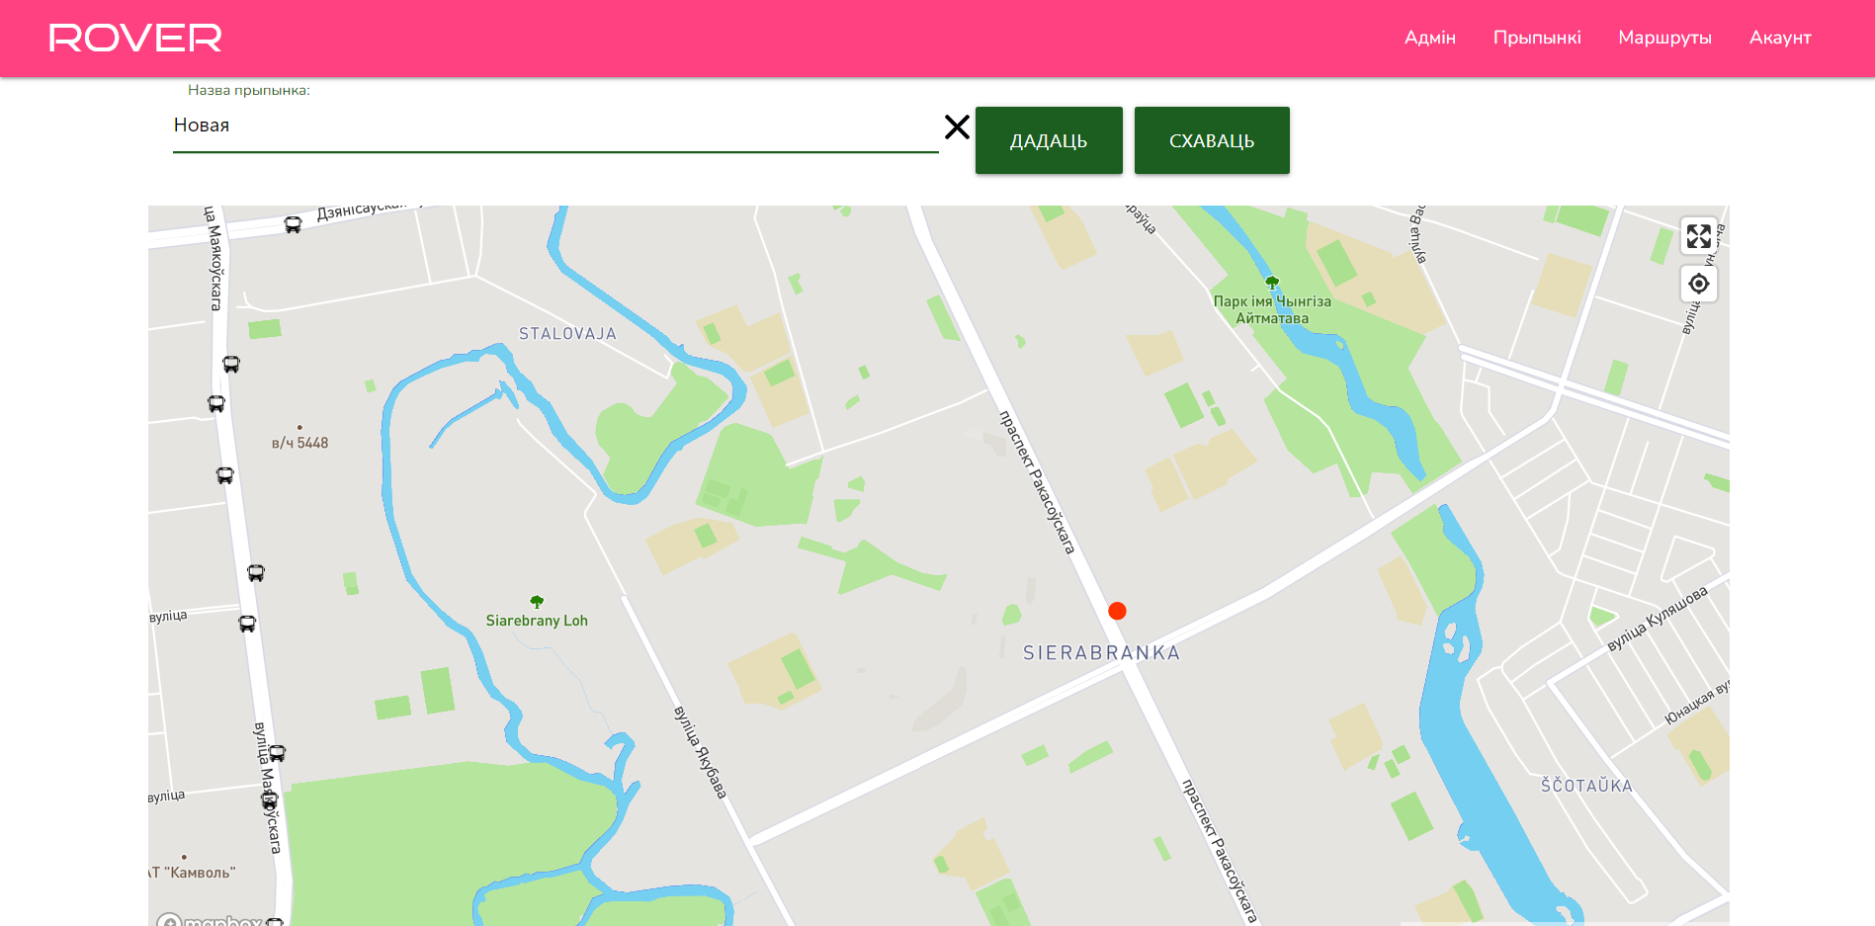

Рисунок 5.14 – Добавление остановок

На страницу маршрутов можно перейти, кликнув по одноименной кнопке. На данной странице администратор может просмотреть маршрут следования интересующего транспорта, выбрав его вид и номер в форме (рисунок 5.15).

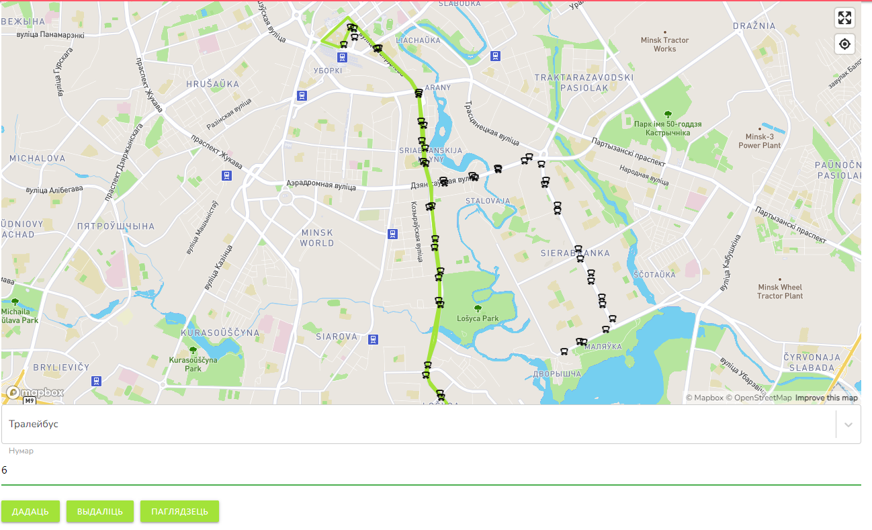

Рисунок 5.15 – Просмотр маршрута

Администратор может добавлять новые маршруты, перезаписывать маршрут у уже существующего транспорта и удалять его, нажимая соответствующие кнопки.

На странице «Маршруты» можно просмотреть расписание транспорта, добавить его или удалить, заполнив соответствующие поля и нажав нужные кнопки. Поиск расписания продемонстрирован на рисунке 5.16.

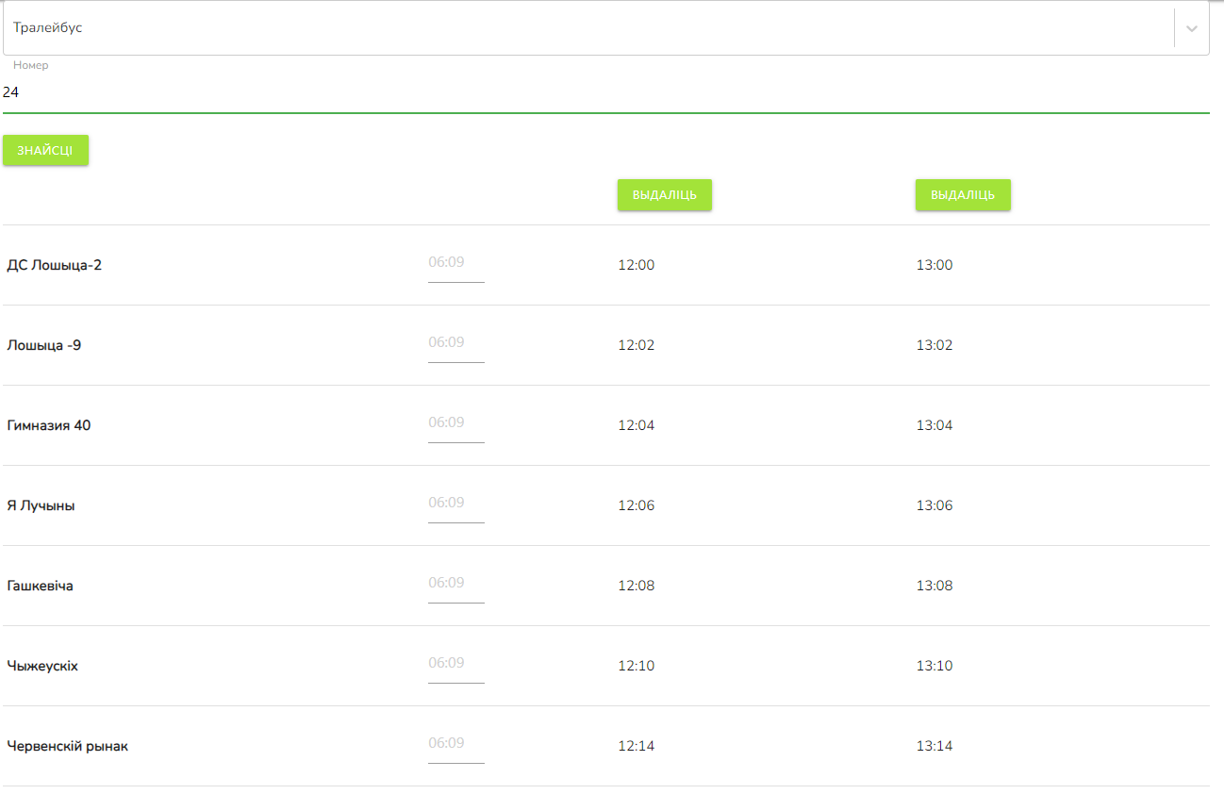

Рисунок 5.16 – Окно расписания

Таким образом реализован функционал администратора.

## 5.3 Развертывание на Docker

# Заключение

В процессе выполнения курсовой работы было успешно достигнуто поставленное целью создание *web*-приложения «Расписание транспорта». Перед началом разработки проведен анализ прототипов аналогичных приложений, а также определены функциональные возможности, которые будут реализованы в приложении.

В рамках работы была спроектирована база данных, которая использует систему управления базами данных *MongoDB*. Кроме того, были разработаны серверная и клиентская части приложения, включая пользовательский интерфейс. Было также проведено тестирование разработанного программного продукта.

Отдельно следует отметить, что для обеспечения безопасности и использования протокола *HTTPS* был создан и использован сертификат *L.crt*.

При разработке выполнены следующие пункты:

* обеспечение возможности регистрации и авторизации;
* поддерживание роли пользователя и администратора;
* позволение пользователю просматривать расписание транспорта;
* обеспечение возможности добавления нового городского транспорта администратором;
* позволение пользователю добавлять маршруты в избранное;
* позволение пользователю просматривать через сколько транспорт прибудет на остановку;
* позволение пользователю просматривать маршрут городского транспорта на карте;
* позволение администратору добавлять расписание транспорта;
* позволение администратору добавлять новые остановки.

В соответствии с полученным результатом работы программы можно сделать вывод, что разработанная программа работает верно, а требования технического задания выполнены в полном объёме.

# Список используемых источников

1. React документация [Электронный ресурс]. – Режим доступа: https://react.dev/. – Дата доступа: 09.09.2023.
2. Node.js документация [Электронный ресурс]. – Режим доступа:  [https://nodejs.org/en](https://socket.io/docs/v4/). – Дата доступа: 20.09.2023;
3. Документация Mongoose [Электронный ресурс].– Режим доступа: [https://Mongoosejs.com/docs/guide.html](https://mongoosejs.com/docs/guide.html) .– Дата доступа: 20.10.2023.
4. Главная страница сайта Minsktrans [Электронный ресурс] – Режим доступа: https://www.minsktrans.by/lookout_yard/Home/Index/minsk#/routes/bus – Дата доступа: 12.11.2023
5. Главная страница сайта Minsk.btrans [Электронный ресурс] – Режим доступа: https://minsk.btrans.by/bus – Дата доступа: 18.11.2023
6. Главная страница сайта Raspisanie.in/minsk [Электронный ресурс] – Режим доступа: https://raspisanie.in/minsk – Дата доступа: 19.11.2023
7. HTTPS документация [Электронный ресурс]. – Режим доступа: https://docs.github.com/en/rest?apiVersion=2022-11-28. – Дата доступа: 12.12.2023.

# **Приложение А**

Листинг схем сущностей данных

const schema = new Schema({

dateBegin: { type: Date, required: true },

dateEnd: { type: Date, required: true },

ticketType: { type: Types.ObjectId, ref: 'TicketType' },

owner: {type: Types.ObjectId, ref: 'User'},

userNotificated: {type: Boolean}

});

module.exports = model('Ticket', schema);

const schema = new Schema({

type: { type: String, required: true },

transport: { type: String, required: true },

duration: { type: Number, required: true },

tripCount: { type: Number, required: true },

price: { type: Number, required: true }

});

module.exports = model('TicketType', schema);

const { Schema, model, Types } = require('*Mongoose*');

const schema = new Schema({

type: { type: String, required: true },

number: { type: String, required: true },

routeStops: [{ type: Types.ObjectId, ref: 'RouteStop' }]

});

module.exports = model('Transport', schema);

const { Schema, model, Types } = require('*Mongoose*');

const schema = new Schema({

name: { type: String, required: true },

latitude: { type: Number, required: true },

longitude: { type: Number, required: true }

});

module.exports = model('Stop', schema);

const { Schema, model, Types } = require('*Mongoose*');

const schema = new Schema({

scheduleNumber: { type: Number, required: true },

arrivalTime: { type: String, required: true },

routeStopId: { type: Types.ObjectId, ref: 'RouteStop' }

});

module.exports = model('Schedule', schema);

const { Schema, model, Types } = require('*Mongoose*');

const schema = new Schema({

stopOrder: { type: Number, required: true },

transportId: { type: Types.ObjectId, ref: 'Transport' },

stopId: {type: Types.ObjectId, ref: 'Stop'}

});

module.exports = model('RouteStop', schema);

# **Приложение Б**

Листинг роутов приложения

const { Router } = require('*Express*');

const bcrypt = require('bcryptjs');

const jwt = require('json*web*token');

const uuid = require('uuid');

const User = require('../models/User');

const config = require('config');

const TokenService = require('../services/token.service');

const MailService = require('../services/mail.service');

const auth = require('../*middleware*/auth.*middleware*');

const admin = require('../*middleware*/admin.*middleware*');

router.post(

'/register',

async (req, res) => {

try {

const { email, password } = req.body;

const candidate = await User.findOne({ email: email.toLowerCase() });

if (candidate) {

return res.status(400).json({ message: 'Гэты карыстальнiк ужо зарэгiстраваны' });

}

const hashedPassword = await bcrypt.hash(password, 12);

const activationLink = uuid.v4();

await MailService.sendActivationMail(email, `${config.get('baseUrl')}/*API*/auth/activate/${activationLink}`);

const user = new User({ email: email.toLowerCase(), password: hashedPassword, role: "user", activationLink });

await user.save();

const tokens = TokenService.generateTokens({ id: user._id});

await TokenService.saveToken(user._id, tokens.refreshToken);

res.cookie('refreshToken', tokens.refreshToken, { maxAge: 30 * 24 * 60 * 60 * 1000, httpOnly: true, secure: true, sameSite: 'none' });

res.status(201).json({ ...tokens, user, message: 'Карыстальнiк створаны. Праверце пошту.' });

} catch (e) {

console.log(e);

res.status(500).json({ message: 'Что-то пошло не так, попробуйте снова' });

}

const router = Router();

// /*API*/auth/login

router.post(

'/login',

async (req, res) => {

try {

//console.log(req.body);

const { email, password } = req.body;

const user = await User.findOne({ email: email.toLowerCase() });

if (!user) {

return res.status(400).json({ message: 'Карыстальнiк не знойдзены' });

}

if(!user.isActivated) {

return res.status(400).json({ message: 'Праверце пошту, каб актываваць акаунт' });

}

const isMatch = await bcrypt.compare(password, user.password);

if (!isMatch) {

return res.status(400).json({ message: 'Няправiльны пароль, паспрабуйце зноў' });

}

const tokens = TokenService.generateTokens({ id: user._id, role: user.role });

await TokenService.saveToken(user._id, tokens.refreshToken);

res.cookie('refreshToken', tokens.refreshToken, { maxAge: 30 * 24 * 60 * 60 * 1000, httpOnly: true, secure: true, sameSite: 'none' });

res.json({ token: tokens.accessToken, user: {id: user.id, role: user.role} });

} catch (e) {

console.log(e);

res.status(500).json({ message: 'Что-то пошло не так, попробуйте снова' });

}

});

// /*API*/auth/logout

router.post('/logout', async (req, res) => {

try {

const { refreshToken } = req.cookies;

const user = await User.findOne({ refreshToken });

user.refreshToken = '';

await user.save();

res.clearCookie('refreshToken');

return res.json({ message: 'Вы вышлі з акаунта' });

} catch (e) {

console.log(e);

res.status(500).json({ message: 'Что-то пошло не так' });

}

});

// /*API*/auth/refresh

router.post('/refresh', async (req, res) => {

try {

const { refreshToken } = req.cookies;

if (!refreshToken) {

return res.status(401).json({ message: '' });

}

const userData = jwt.verify(refreshToken, config.get('jwtRefreshSecret'));

console.log(userData)

const userFromDb = await User.findOne({ refreshToken });

const users = await User.find({});

if (!userData || !userFromDb) {

console.log('refresh' + userData + userFromDb)

return res.status(401).json({ message: 'Карыстальнiк не аўтыразаваны' });

}

const tokens = TokenService.generateTokens({ id: userFromDb._id });

res.json({ token: tokens.accessToken });

} catch (e) {

if(e instanceof jwt.TokenExpiredError) {

return res.status(401).json({ message: 'refresh jwt expired' });

}

console.log('refresh' + e);

res.status(401).json({ message: 'Карыстальнiк не аўтыразаваны' });

}

});

// /*API*/auth/activate/:link

router.get('/activate/:link', async (req, res) => {

try {

const activationLink = req.params.link;

const user = await User.findOne({ activationLink });

if (!user) {

return res.status(400).json({ message: 'Няправiльная спасылка актывацыi' });

}

user.isActivated = true;

await user.save();

res.redirect(`${config.get('clientUrl')}/login`);

} catch (e) {

console.log(e);

res.status(500).json({ message: 'Что-то пошло не так' });

}

});

// /*API*/auth/userrole

router.get('/userrole', auth, async (req, res) => {

try {

const token = req.headers.authorization.split(' ')[1];

const decoded = jwt.verify(token, config.get('jwtAccessSecret'));

const user = await User.findOne({ _id: decoded.id });

res.json({ role: user.role, id: user._id });

} catch (e) {

//console.log(e);

res.status(500).json({ message: 'Что-то пошло не так' });

}

});

module.exports = router;

# **Приложение В**

Листинг промежуточных обработчиков приложения

const auth const jwt = require('json*web*token');

const config = require('config');

module.exports = (req, res, next) => {

if(req.method === 'OPTIONS') {return next();}

try {

const token = req.headers.authorization.split(' ')[1];

if(!token) {

return res.status(401).json({message: 'Карыстальнiк не аўтыразаваны'});

}

jwt.verify(token, config.get('jwtAccessSecret'));

next();

} catch (e) {

//console.log("middlware " + e);

if (e instanceof jwt.TokenExpiredError) {

return res.status(401).json({ message: e.message });

}

res.status(401).json({message: 'Карыстальнiк не аўтыразаваны'});

}

}

module.exports = (req, res, next) => {

if (req.method === 'OPTIONS') {

return next();

}

try {

const token = req.headers.authorization.split(' ')[1];

if (!token) {

return res.status(401).json({ message: 'Карыстальнiк не аўтыразаваны' });

}

const decoded = jwt.verify(token, config.get('jwtAccessSecret'));

if (decoded.role !== 'admin') {

return res.status(403).json({ message: 'Няма доступу' });

}

next();

} catch (e) {

if (e instanceof jwt.TokenExpiredError) {

return res.status(401).json({ message: e.message });

}

res.status(401).json({ message: 'Карыстальнiк не аўтыразаваны' });}}